MODUL AJAR KURIKULUM MERDEKA
BAHASA INDONESIA FASE D KELAS VII

INFORMASI UMUM
A. IDENTITAS MODUL
Penyusun  Instansi  Tahun Penyusunan  Jenjang Sekolah  Mata Pelajaran  Fase / Kelas  Bab VI  Capaian Pembelajaran (CP) Elemen  Alokasi Waktu | :  :  :  :  :  :  :  :  : | .....................................  SMP ...............................  Tahun 2022  SMP/MTs  Bahasa Indonesia  D / VII  Sampaikan Melalui Surat  Membaca dan Memirsa  - Peserta didik mampu mengevaluasi informasi melalui penilaian ketepatan gagasan, pikiran, arahan, pandangan, atau pesan dari teks deskripsi, laporan, narasi, rekon, eksplanasi, eksposisi dan diskusi, dari teks tulis, visual, audiovisual dengan membandingkan informasi tersebut dengan pengalaman dan pengetahuannya. Peserta didik juga mampu menilai pemilihan diksi, kosakata, serta cara penyajian data sesuai dengan tipe teks dan tujuan penulisan pada teks fiksi dan informasional secara sederhana. Peserta didik menilai elemen intrinsik seperti alur dan perubahan sikap tokoh dalam teks fiksi. Peserta didik mulai mampu menggunakan sumber informasi lain untuk menilai akurasi informasi pada teks yang sesuai jenjangnya.  Berbicara dan Mempresentasikan  - Peserta didik mulai mampu menyampaikan gagasan, pikiran, pandangan, arahan, atau pesan untuk memecahkan masalah dan solusi dalam bentuk monolog, pendapat lisan dalam dialog secara logis, kritis, dan kreatif. Dalam mengemukakan gagasan tersebut, peserta didik mulai mampu menggunakan kosakata baru yang memiliki makna denotatif, konotatif, dan kiasan sesuai dengan tipe teks, pendengar, norma kesopanan, dan tujuan berkomunikasi. Peserta didik mulai mampu berpartisipasi dalam diskusi secara aktif, kontributif, dan santun dengan tuturan yang empatik, efektif, dalam bentuk paparan fiksi dan informasional menggunakan media multimodal. Peserta didik mulai mampu memaparkan berbagai topik aktual dengan persiapan yang baik berdasarkan pengamatan dan pengalamannya.  10 JP (Pertemuan Ke-1)
B. KOMPETENSI AWAL
- Mengenal Surat Pribadi dan Surat Resmi.
C. PROFIL PELAJAR PANCASILA
- Mandiri,
- Bernalar kritis
- Kreatif.
D. SARANA DAN PRASARANA
- Sumber Belajar Utama : Kementerian Pendidikan, Kebudayaan, Riset, Dan Teknologi Republik Indonesia, 2021, Bahasa Indonesia, Buku Siswa SMP Kelas VII, Penulis: Rakhma Subarna, Sofie Dewayani, C. Erni Setyowati.
- Sumber Belajar Pendukung : Perpustakaan, Surat di lingkungan sekolah, KBBI, Surat pribadi peserta didik Surat di lingkungan sekolah, Surat kabar.
E. TARGET PESERTA DIDIK
- Peserta didik reguler/tipikal: umum, tidak ada kesulitan dalam mencerna dan memahami materi ajar.
- Peserta didik dengan pencapaian tinggi: mencerna dan memahami dengan cepat, mampu mencapai keterampilan berfikir aras tinggi (HOTS), dan memiliki keterampilan memimpin
F. MODEL PEMBELAJARAN
- Model pembelajaran tatap muka,
G. POKOK MATERI
A. Mengenal Surat Pribadi dan Surat Resmi.
- Menganalis Isi dan Tujuan dalam Surat Pribadi.
- Menganalis Isi dan Tujuan dalam Surat Resmi
- Membedah Kosakata dalam Surat Resmi.
- Membandingkan Surat Pribadi dan Surat Resmi.
- Mencermati Isi Surat Pembaca.
KOMPNEN INTI
A. TUJUAN KEGIATAN PEMBELAJARAN
Alur Tujuan Pembelajaran :
1. Peserta didik melatih kemampuannya mengakses informasi dan menganalisis tujuan penulisan surat melalui kegiatan menjawab pertanyaan secara tepat..
2. Peserta didik mengenal surat resmi dengan menganalisis bentuk, isi bahasanya dan membandingkannya dengan surat pribadi dengan baik.
3. Peserta didik memahami isi surat resmi dengan berlatih menggunakan kosakata baru dalam beragam konteks dengan baik.
4. Peserta didik membandingkan surat pribadi dan surat resmi dengan menemukenali perbedaan bentuk, unsur, tujuan, serta aspek kebahasaan dalam surat pribadi dan surat resmi dengan teliti.
5. Peserta didik mendiskusikan perbandingan surat pembaca dan surat resmi dengan merujuk pada informasi pendukung, yaitu aspek surat, dengan baik.
B. PEMAHAMAN BERMAKNA
- Meningkatkan kemampuan siswa tentang menganalis isi dan tujuan dalam surat pribadi.
- Meningkatkan kemampuan siswa tentang menganalis isi dan tujuan dalam surat resmi
- Meningkatkan kemampuan siswa tentang membedah kosakata dalam surat resmi.
- Meningkatkan kemampuan siswa tentang membandingkan surat pribadi dan surat resmi.
- Meningkatkan kemampuan siswa tentang mencermati isi surat pembaca.
C. PERTANYAAN PEMANTIK
- Apa yang dimaksud dengan surat pribadi dan surat resmi?
- Apa tujuan seseorang menulis surat?
D. SIAP-SIAP BELAJAR

Bapak dan Ibu guru, peserta didik akan memahami pembelajaran dengan lebih mudah apabila mereka diajak mendiskusikan pengalaman mereka. Sebelum membaca dan menelaah beragam jenis surat, peserta didik sebaiknya telah memiliki wawasan tentang surat. Setidaknya, peserta didik pernah menerima dan mengirim pesan melalui surat. Mungkin, tidak semua peserta didik pernah mengirim atau menerima pesan dalam bentuk daring. Oleh karena itu, guru sebaiknya membuat mading surat yang dapat dilihat peserta didik selama kegiatan pembelajaran berlangsung. Mading surat ini dapat berisi surat pribadi, surat resmi, surat pembaca di media cetak, bahkan tangkapan layar percakapan di ruang bincang seperti di blog, WhatsApp, ataupun melalui email. Setelah itu, ajak peserta didik berdiskusi berpasangan dan mencurahkan pengetahuan yang dimilikinya terkait kegiatan surat-menyurat. Kegiatan diskusi ini dapat menjadi kegiatan awal peserta didik membiasakan diri menyampaikan pendapat atau gagasan secara baik dan santun. Berikut adalah contoh jawaban peserta didik dalam kegiatan curah gagasan di awal pembelajaran.
Contoh Jawaban Peserta Didik
1. Pernahkah kalian menerima atau mengirim surat?
Ya, pernah.
2. Surat apa saja yang pernah kalian terima atau kirim?
Menerima surat dari teman lewat email, mengirim surat undangan acara 17 Agustus atas nama karang taruna.
3. Pernahkah kalian mengirim atau menerima pesan pendek?
Ya, pernah.
4. Dari siapa atau kepada siapa pesan itu kalian kirim?
Teman-teman, orang tua, saudara yang tinggal jauh, kadang-kadang juga guru.
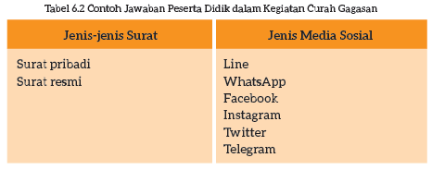

E. KEGIATAN PEMBELAJARAN
Kegiatan Awal
a. Guru membuka kegiatan dengan aktifitas rutin kelas, sesuai kesepakatan kelas ( menyapa, berdoa, dan mengecekkehadiran ).
b. Kelas dilanjutkan dengan do’a dipimpin oleh salah seorang siswa.
c. Siswa diingatkan untuk selalu mengutamakan sikap disiplin setiap saat dan manfaatnya bagi tercapai cita-cita
d. Menyanyikan lagu Garuda Pancasila atau lagu nasional lainnya. Guru memberikan penguatan tentang pentingnya menanamkan semangat Nasionalisme.
e. Pembiasaan membaca/ menulis/ mendengarkan/ berbicaraselama 15-20 menit materi non pelajaran seperti tokoh dunia, kesehatan, kebersihan, makanan/minuman sehat ,cerita inspirasi dan motivasi.
f. Guru menyampaikan tujuan pembelajaran..

Kegiatan Inti
Kegiatan 1:
Menganalis Isi dan Tujuan dalam Surat Pribadi

- Surat menyurat merupakan salah satu kegiatan berbahasa yang dilakukan dalam komunikasi tertulis. Dalam kegiatan ini, terlibat 3 komponen penting, yaitu penulis surat, isi surat, dan pembaca surat. Penulis surat dapat menyampaikan pesannya secara efektif apabila bahasa yang dipergunakannya dapat mengungkapkan isi surat, kedudukan penulis, dan melihat target pembaca surat.
- Pada kegiatan ini, peserta didik diajak untuk melihat bentuk, isi, dan bahasa yang digunakan dalam menulis surat pribadi. Dengan membaca dan menjawab pertanyaan terkait surat pribadi ini, peserta didik berlatih untuk mengakses informasi dalam surat, serta menganalisis maksud serta tujuan penulis surat secara tepat.
- Peserta didik dapat membaca contoh surat pribadi ini secara mandiri, atau agar lebih menarik, guru dapat meminta salah satu peserta didik membacakan contoh surat pribadi ini dengan lantang sementara peserta didik lain menyimak. Setelah itu, ajaklah peserta didik untuk menjawab pertanyaan dan menuliskan jawaban mereka di buku tulis.
Contoh Jawaban Peserta Didik
1. Siapakah nama pengirim surat ini?
Matahari.
2. Siapakah Kakak Nakula, penerima surat ini?
Ketua MOS.
3. Tuliskan kalimat yang menggambarkan kesan pertama penulis surat kepada Kakak Nakula.
Pertama bertemu, aku suka padamu.
4. Pada paragraf keberapa penulis mengungkapkan kekesalannya kepada Kakak Nakula?
Paragraf pertama.
5. Tuliskan kembali harapan penulis kepada Kakak Nakula dalam paragraf terakhir surat tersebut.
Jika suatu hari nanti aku suka padamu, aku harap itu karena kebaikan yang ada pada diri kamu, bukan karena paras tampan yang kamu miliki saat ini.
6. Apa tujuan penulis mengirimkan surat kepada Kakak Nakula?
Mengungkapkan perasaannya kepada Kak Nakula.

Kegiatan 2:
Menganalis Isi dan Tujuan dalam Surat Resmi

- Setelah melihat dan menganalisis surat pribadi, pada kegiatan ini peserta didik diajak melihat bentuk, isi, dan bahasa yang digunakan dalam surat resmi. Pada dasarnya, surat adalah sebuah komposisi atau karangan yang terikat oleh kaidah khusus surat-menyurat. Hal ini terlihat lebih jelas dalam surat resmi. Kaidah-kaidah ini perlu diperhatikan agar surat memenuhi syarat penyusunan dan dapat mencapai sasarannya secara efektif dan efisien.
- Guru mengajak peserta didik untuk membaca senyap, mencermati contoh surat resmi dan menjawab pertanyaan setelahnya.
Contoh Jawaban Peserta Didik
1. Kapan dan di mana acara rapat akan diselenggarakan?
Di ruang OSIS SMP Pelita Bangsa pada hari Jumat, 09 Oktober 2020, pukul 13.00--14.00 WIB.
2. Siapa yang diundang untuk menghadiri acara rapat tersebut?
Ketua Murid Kelas VII, VIII, dan IX.
3. Kegiatan apa yang dipersiapkan dalam rapat tersebut?
Bazar dan Malam Gembira Pelita Bangsa.
4. Siapa yang mengundang dalam kegiatan tersebut?
Ketua OSIS SMP Pelita Bangsa, Mutiara Belvia.
5. Menurutmu, mengapa kepala sekolah membubuhkan tanda tangannya dalam kegiatan tersebut?
Sebagai tanda bahwa kepala sekolah mengetahui dan menyetujui kegiatan rapat itu.
6. Menurutmu, apa yang akan dibicarakan dalam rapat tersebut?
Rencana kegiatan bazar dan malam gembira.

Kegiatan 3:
Membedah Kosakata dalam Surat Resmi

- Guru memastikan peserta didik memahami makna kata dengan partikel 'pra-' pada surat tersebut. Pada kegiatan jelajah kata, peserta didik dapat diminta untuk mengisi kalimat rumpang dengan mencari pilihan jawabannya pada kotak yang tersedia. Berikut adalah jawaban benar peserta didik.
Jelajah Kata “Pra-”
1. Kegiatan prapembelajaran di pagi hari biasanya disukai peserta didik karena mereka dapat menonton film pendek lalu berdiskusi tentang topik yang akan dipelajari pada hari tersebut.
2. Tiket prapenjualan itu langsung terjual habis karena orang sangat ingin membeli buku dengan harga murah sebelum pameran buku dibuka.
3. Asas praduga tak bersalah menganjurkan kita untuk tidak sembarangan menghakimi orang lain.
4. Pada zaman prasejarah, manusia purba membuat segala sesuatu menggunakan perkakas batu.
5. Penggunaan sistem pembayaran prabayar saat ini lazim digunakan orang dalam menggunakan layanan paket internet, telepon genggam, hingga listrik.
6. Anak usia prasekolah tetap perlu diajak untuk belajar sambil bermain.
7. Gemar menulis adalah prasyarat yang harus dipenuhi peserta didik yang ingin mendaftar kegiatan ekstrakurikuler jurnalistik.
8. Calon pengantin perlu mendapatkan bimbingan pranikah sebelum mengikat janji dalam tali pernikahan.

Kegiatan 4:
Membandingkan Surat Pribadi dan Surat Resmi

- Peserta didik telah mencermati contoh surat pribadi dan surat resmi. Dengan membandingkan kedua jenis surat tersebut, peserta didik lebih memahami perbedaan bentuk, unsur, dan tujuan kedua surat tersebut. Tak hanya itu, peserta didik diharapkan menyadari perbedaan unsur kebahasaan yang digunakan dalam tiap surat.
Berikut adalah contoh hasil analisis peserta didik.
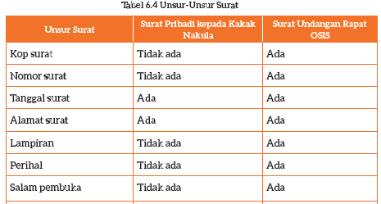
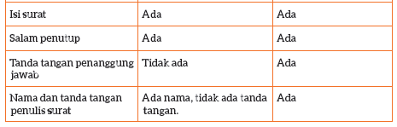

Kegiatan 5:
Mencermati Isi Surat Pembaca

- Peserta didik telah terpajan dengan contoh surat pribadi dan surat resmi di lingkup sekolah. Setelah menganalisis isi, tujuan, serta unsur dari kedua surat tersebut, kali ini peserta didik diharapkan dapat membandingkan unsur-unsur pada surat resmi dan surat pembaca di Harian Kompas dengan menuliskan analisisnya pada tabel di Buku Siswa.
Berikut adalah contoh hasil telaah peserta didik.
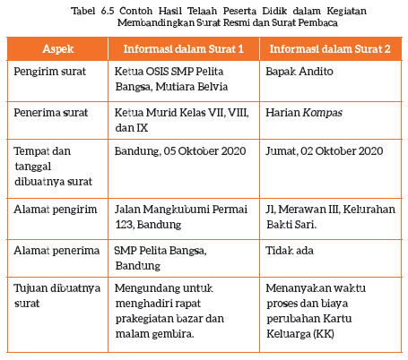
- Dengan berpikir kritis mencerna informasi, peserta didik akan mengembangkan pemahaman yang lebih mendalam tentang dunia di sekitar mereka. Setelah mengisi tabel tersebut, peserta didik dapat mendiskusikan hasil analisis mereka dengan kawan sebangku. Dalam kegiatan diskusi ini, guru dapat mengingatkan cara menyampaikan pendapat dengan jelas dan santun, serta menyertakan fakta-fakta untuk memperkuat opini mereka.

Kegiatan Penutup
a. Menyimpulkan pembelajaran bahwa Dengan meminta siswa untuk mengungkapkan pendapatnya terkait dengan materi pembelajaran yang telah dilaksanakan.
b. Guru Bersama siswa menutup kegiatan dengan doa dan salam.
F. REFLEKSI

Akhirnya Bapak dan Ibu tiba di bagian terakhir pembelajaran di buku ini. Kegiatan refleksi pada bab ini bertujuan untuk memetakan kemampuan peserta didik selama berkegiatan dalam bab ini dan menilai efektivitas strategi dan metode pembelajaran guru di bab ini. Guru juga dapat menyampaikan informasi tentang kompetensi peserta didik setelah melakukan asesmen kepada guru kelas tujuh di tahun ajaran mendatang.
A. Memetakan Kemampuan Peserta didik
1. Pada akhir Bab VI ini, guru telah memetakan peserta didik sesuai dengan kemampuan mereka dalam:
a. mengakses informasi dalam surat serta menganalisis tujuan penulisan surat dengan menjawab pertanyaan secara tepat,
b. menuliskan pesan kepada guru secara ringkas dan santun menggunakan media sosial,
c. memberikan saran kepada pengguna media sosial dengan memilihkan tanggapan yang tepat bagi permasalahannya,
d. menulis surat pribadi dengan efektif dan santun.
2. Rumuskan kemampuan peserta didik tersebut dalam data pemetaan sebagai berikut. Tabel ini diisi dengan skor peserta didik pada kegiatan tersebut.
Tabel 6.15 Tabel Pemetaan Kemampuan Peserta Didik
No. | Nama Peserta Didik | Mengakses dan Menyimpulkan Informasi pada Surat Pribadi | Menuliskan Pesan kepada Guru dengan Ringkas dan Santun | Memberikan Saran kepada Pengguna Media Sosial | Menulis Surat Pribadi dengan Efektif dan Santun
1 | Haidar
2 | Halwa
3
4
5
6
7
8
9
10
dst
1: kurang 2: cukup 3: baik 4: sangat baik
3. Merujuk pada tabel ini, guru melengkapi penilaian di sepanjang kelas tujuh. Guru telah memiliki cukup data untuk memetakan kompetensi peserta didik kelas tujuh. Pemetaan ini kemudian disampaikan kepada guru kelas tujuh guna ditindaklanjuti dengan penanganan yang tepat. Penanganan ini dapat berupa bimbingan secara individual atau bimbingan dalam kelompok kecil melalui kegiatan pendampingan atau perancah. Guru juga perlu merencanakan kegiatan pengayaan untuk peserta didik yang memiliki minat khusus atau kemampuan belajar di atas teman-temannya. Dengan demikian, penilaian ini membantu guru untuk bekerja sama merencanakan pembelajaran yang terdiferensiasi sesuai dengan kompetensi peserta didik.
Guru juga perlu mendampingi peserta didik merefleksi kemampuannya pada setiap kegiatan dengan memberikan masukan terhadap beberapa pertanyaan berikut.
a. Apakah kegiatan tersebut dapat dilakukannya dengan mandiri?
b. Apakah kegiatan tersebut dapat dilakukannya dengan terlebih dahulu bertanya kepada teman atau guru, atau melihat teman melakukannya?
c. Apakah kegiatan tersebut tidak dipahaminya sama sekali atau tidak dapat dilakukannya tanpa bantuan teman atau guru?
Selain itu, guru perlu membantu peserta didik merefleksi proses belajarnya saat mengisi tabel berikut dengan mengingatkan peserta didik terhadap usaha yang dilakukannya saat melakukan kegiatan-kegiatan pada Bab VI Buku Siswa. terhadap usaha yang dilakukannya saat melakukan kegiatan-kegiatan pada Bab V Buku Siswa.
Tabel 6.16 Refleksi Peserta Didik
Pengetahuan atau keterampilan yang sudah saya pelajari
1. .................................................................................................................
2. .................................................................................................................
Refleksi Proses Belajar
1. Kegiatan yang paling sulit bagi saya pada bab ini:
2. Hal yang saya lakukan untuk memperbaiki hasil belajar saya:
3. Kepada siapa saya minta bantuan untuk memperbaiki hasil belajar saya:
4. Pandangan saya terhadap usaha belajar yang telah saya lakukan:
1 2 3 4 5
Lingkari salah satu angka untuk menggambarkan:
1 = sangat tidak puas 4 = puas
2 = tidak puas 5 = sangat puas
3 = biasa saja

B. Merefleksi Strategi Pembelajaran: Apa yang Sudah Baik dan Perlu Ditingkatkan
Tabel 6.17 Tabel Refleksi Strategi Pembelajaran
No. | Pendekatan/Strategi | Sudah Saya Lakukan | Sudah Saya Lakukan, tetapi Belum Efektif | Masih Perlu Saya Tingkatkan Lagi
1 | Saya sudah menyiapkan beragam contoh ruang percakapan di media sosial, contoh surat resmi, dan contoh surat pribadi sebagai alternatif bacaan pada Bab VI ini.
2 | Saya sudah melakukan kegiatan pendahuluan dan mengajak peserta didik berdiskusi untuk mengaktifkan pengetahuan latar mereka tentang buku kesukaan mereka.
3 | Saya sudah mengoptimalkan partisipasi peserta didik dengan memasangkan dan mengelompokkan mereka dengan teman yang tepat.
4 | Saya sudah mengelaborasi tanggapan seluruh peserta didik dalam kegiatan berdiskusi.
5 | Saya sudah memberikan alternatif kegiatan pendampingan dan pengayaan sesuai dengan kompetensi peserta didik.
6 | Saya sudah memperhatikan reaksi peserta didik dan menyesuaikan strategi pembelajaran dengan rentang perhatian dan minat peserta didik.
7 | Saya sudah mengadakan konsultasi kelompok untuk memeriksa kemajuan draf tulisan peserta didik dan membantu kesulitan mereka dalam menulis surat pribadi.
8 | Saya melakukan pemetaan terhadap kemampuan peserta didik pada setiap kegiatan yang diukur dalam tes formatif pembelajaran.
9 | Saya telah mengumpulkan hasil pekerjaan peserta didik sebagai asesmen formatif peserta didik.
10 | Saya telah mengajak peserta didik merefleksi pemahaman dan keterampilan mereka pada akhir pembelajaran Bab VI.

Keberhasilan yang saya rasakan dalam mengajarkan bab ini:
.....................................................................................................................................
Kesulitan yang saya alami dan akan saya perbaiki untuk bab berikutnya:
.....................................................................................................................................
Kegiatan yang paling disukai peserta didik:
.....................................................................................................................................
Kegiatan yang paling sulit dilakukan peserta didik:
.....................................................................................................................................
Buku atau sumber lain yang saya gunakan untuk mengajar bab ini:
.....................................................................................................................................

G. ASESMEN / PENILAIAN
Asesmen / Penilaian
Kegiatan 1:
Tuliskan jawaban pertanyaan berikut ini dalam buku tulis kalian.
1. Siapakah nama pengirim surat ini?
2. Siapakah Kakak Nakula, penerima surat ini?
3. Tuliskan kalimat yang menggambarkan kesan pertama penulis surat kepada Kakak Nakula!
4. Pada paragraf ke berapa penulis mengungkapkan kekesalannya kepada Kakak Nakula?
5. Tuliskan kembali harapan penulis kepada Kakak Nakula dalam paragraf terakhir surat tersebut.
6. Apa tujuan penulis mengirimkan surat kepada Kakak Nakula?
Tabel 6.3 Analisis Isi dan Tujuan Surat Pribadi
Peserta didik hanya menjawab 1 pertanyaan dengan tepat atau tidak menjawab sama sekali.  Nilai = 1 | Peserta didik hanya menjawab 2 atau 3 pertanyaan dengan tepat.  Nilai = 2 | Peserta didik dapat menjawab 4 atau 5 pertanyaan dengan tepat.  Nilai = 3 | Peserta didik dapat menjawab 6 pertanyaan dengan tepat.  Nilai = 4
(Nama Peserta Didik) | (Nama Peserta Didik) | (Nama Peserta Didik) | (Nama Peserta Didik)

Kegiatan 2:
Guru mengajak peserta didik untuk membaca senyap, mencermati contoh surat resmi dan menjawab pertanyaan setelahnya.
Jawaban Peserta Didik
1. Kapan dan di mana acara rapat akan diselenggarakan?
2. Siapa yang diundang untuk menghadiri acara rapat tersebut?
3. Kegiatan apa yang dipersiapkan dalam rapat tersebut?
4. Siapa yang mengundang dalam kegiatan tersebut?
5. Menurutmu, mengapa kepala sekolah membubuhkan tanda tangannya dalam kegiatan tersebut?
6. Menurutmu, apa yang akan dibicarakan dalam rapat tersebut?

Kegiatan 3:
Guru memastikan peserta didik memahami makna kata dengan partikel 'pra-' pada surat tersebut. Pada kegiatan jelajah kata, peserta didik dapat diminta untuk mengisi kalimat rumpang dengan mencari pilihan jawabannya pada kotak yang tersedia.
1. Kegiatan pra_____________________________ pada pagi hari biasanya disukai siswa karena mereka dapat menonton film pendek, lalu berdiskusi tentang topik yang akan dipelajari pada hari tersebut.
2. Tiket pra_________ itu langsung terjual habis karena orang sangat ingin membeli buku dengan harga murah sebelum pameran buku dibuka.
3. Asas pra___________________ tak bersalah menganjurkan kita untuk tidak sembarangan menghakimi orang lain.
4. Pada zaman pra_________________, manusia purba membuat segala sesuatu menggunakan perkakas batu.
5. Penggunaan sistem pembayaran pra_____________________ saat ini lazim digunakan orang dalam menggunakan layanan paket internet, telepon genggam, hingga listrik.
6. Anak usia pra__________ tetap perlu diajak untuk belajar sambil bermain.
7. Gemar menulis adalah pra_____________ yang harus dipenuhi siswa yang ingin mendaftar kegiatan ekstrakurikuler jurnalistik.
8. Calon pengantin perlu mendapatkan bimbingan pra____________ sebelum mengikat janji dalam tali pernikahan.

Kegiatan 4:
Kalian telah membaca dua contoh surat di atas. Surat untuk Kakak Nakula adalah contoh surat pribadi, sedangkan surat undangan untuk menghadiri rapat adalah contoh surat resmi. Kedua surat tersebut tentu berbeda. Bacalah ulang kedua surat tersebut, lalu temukan perbedaan dari kedua surat tersebut dengan mengisi Tabel Unsur-Unsur Surat di bawah ini. Setelah selesai, bandingkan jawaban kalian dengan jawaban teman kalian.
Tabel 6.4 Unsur-Unsur Surat
Unsur Surat | Surat Pribadi kepada Kakak Nakula | Surat Undangan Rapat OSIS
Kop surat
Nomor surat
Tanggal surat
Alamat surat
Lampiran
Perihal
Salam pembuka
Isi surat
Salam penutup
Tanda tangan
penanggung jawab
Nama dan tanda
tangan penulis surat

Kegiatan 5:
Peserta didik diharapkan dapat membandingkan unsur-unsur pada surat resmi dan surat pembaca di Harian Kompas dengan menuliskan analisisnya pada tabel di Buku Siswa. Berikut adalah contoh hasil telaah peserta didik.
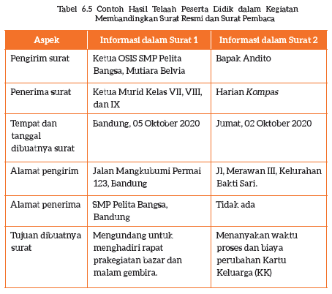
H. KEGIATAN PENGAYAAN DAN REMEDIAL
Inspirasi Kegiatan Pengayaan : Mengenal Surat Pribadi dan Surat Resmi
Dengan menjawab pertanyaan, kalian berlatih mengakses informasi dalam bacaan dan mengenal surat pribadi dan surat resmi dengan baik.
- Apa perbedaan penulisan salam pembuka pada surat pribadi dengan surat resmi?
- Apa yang membedakan antara surat pribadi bersifat setengah resmi dengan surat pribadi yang bersifat kekeluargaan?
LAMPIRAN
A. LEMBAR KERJA PESERTA DIDIK
LEMBAR KERJA PESERTA DIDIK (LKPD)
Kegiatan 1
Nama :
Kelas :
Petunjuk!
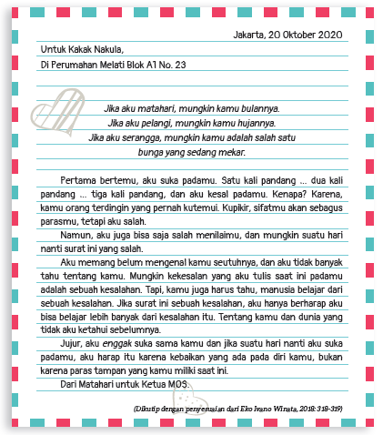
Setelah membacanya, tuliskan jawaban pertanyaan berikut ini dalam buku tulis kalian.
1. Siapakah nama pengirim surat ini?
2. Siapakah Kakak Nakula, penerima surat ini?
3. Tuliskan kalimat yang menggambarkan kesan pertama penulis surat kepada Kakak Nakula!
4. Pada paragraf ke berapa penulis mengungkapkan kekesalannya kepada Kakak Nakula?
5. Tuliskan kembali harapan penulis kepada Kakak Nakula dalam paragraf terakhir surat tersebut.
6. Apa tujuan penulis mengirimkan surat kepada Kakak Nakula?

LEMBAR KERJA PESERTA DIDIK (LKPD)
Kegiatan 2

Nama :
Kelas :
Petunjuk!
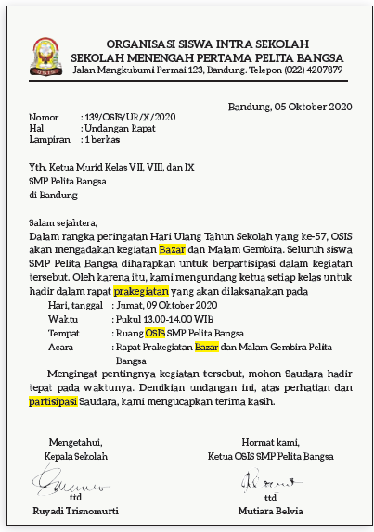
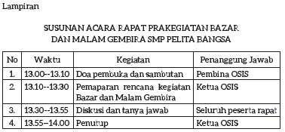
Setelah membaca surat undangan tersebut, jawablah pertanyaan di bawah ini!
1. Kapan dan di mana acara rapat akan diselenggarakan?
2. Siapa yang diundang untuk menghadiri acara rapat tersebut?
3. Kegiatan apa yang dipersiapkan dalam rapat tersebut?
4. Siapa yang mengundang dalam kegiatan tersebut?
5. Menurutmu, mengapa kepala sekolah membubuhkan tanda tangannya dalam kegiatan tersebut?
6. Menurutmu, apa yang akan dibicarakan dalam rapat tersebut?

LEMBAR KERJA PESERTA DIDIK (LKPD)
Kegiatan 3

Nama :
Kelas :
Petunjuk!
‘Pra’ juga dapat digabungkan dengan kata lain sehingga membentuk kata dengan makna yang baru. Tentunya kalian pernah mendengar kata-kata ini dalam kehidupan sehari-hari. Lengkapi kalimat rumpang berikut dengan kata-kata yang dapat kalian ambil dari kotak huruf di bawah. Perhatikan kata-kata yang tersusun mendatar, menurun, dan diagonal dalam kotak tersebut, ya.
1. Kegiatan pra_____________________________ pada pagi hari biasanya disukai siswa karena mereka dapat menonton film pendek, lalu berdiskusi tentang topik yang akan dipelajari pada hari tersebut.
2. Tiket pra_________ itu langsung terjual habis karena orang sangat ingin membeli buku dengan harga murah sebelum pameran buku dibuka.
3. Asas pra___________________ tak bersalah menganjurkan kita untuk tidak sembarangan menghakimi orang lain.
4. Pada zaman pra_________________, manusia purba membuat segala sesuatu menggunakan perkakas batu.
5. Penggunaan sistem pembayaran pra_____________________ saat ini lazim digunakan orang dalam menggunakan layanan paket internet, telepon genggam, hingga listrik.
6. Anak usia pra__________ tetap perlu diajak untuk belajar sambil bermain.
7. Gemar menulis adalah pra_____________ yang harus dipenuhi siswa yang ingin mendaftar kegiatan ekstrakurikuler jurnalistik.
8. Calon pengantin perlu mendapatkan bimbingan pra____________ sebelum mengikat janji dalam tali pernikahan.
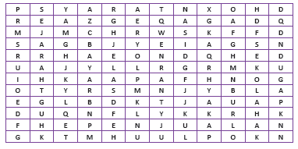

LEMBAR KERJA PESERTA DIDIK (LKPD)
Kegiatan 4

Nama :
Kelas :
Petunjuk!
Kalian telah membaca dua contoh surat di atas. Surat untuk Kakak Nakula adalah contoh surat pribadi, sedangkan surat undangan untuk menghadiri rapat adalah contoh surat resmi. Kedua surat tersebut tentu berbeda. Bacalah ulang kedua surat tersebut, lalu temukan perbedaan dari kedua surat tersebut dengan mengisi Tabel Unsur-Unsur Surat di bawah ini. Setelah selesai, bandingkan jawaban kalian dengan jawaban teman kalian.
Tabel 6.2 Unsur-Unsur Surat
Unsur Surat | Surat Pribadi kepada Kakak Nakula | Surat Undangan Rapat OSIS
Kop surat
Nomor surat
Tanggal surat
Alamat surat
Lampiran
Perihal
Salam pembuka
Isi surat
Salam penutup
Tanda tangan
penanggung jawab
Nama dan tanda
tangan penulis surat

LEMBAR KERJA PESERTA DIDIK (LKPD)
Kegiatan 5

Nama :
Kelas :
Petunjuk!
Dalam berdiskusi, perhatikan hal-hal berikut ini.
1. Berbicaralah dengan volume suara yang cukup keras sehingga dapat didengar oleh lawan bicara.
2. Nyatakan opini kalian dengan baik. Gunakan frasa pembuka seperti 'Menurut saya ...'
3. Perkuat opini kalian dengan menunjukkan fakta pendukung berupa bagian-bagian dalam surat tersebut.
Tabel 6.4 Analisis Isi Surat
Aspek | Informasi dalam  Surat 1 | Informasi dalam  Surat 2
Pengirim surat
Penerima surat
Tempat dan tanggal dibuatnya surat
Alamat pengirim
Alamat penerima
Tujuan dibuatnya surat

B. BAHAN BACAAN GURU & PESERTA DIDIK
BAHAN BACAAN PESERTA DIDIK

Jurnal membaca pada bab ini dapat digunakan peserta didik untuk menulis kutipan favorit yang mereka temukan saat membaca buku fiksi dengan tema surat-menyurat. Peserta didik dapat berdiskusi atau bertukar pengalaman membaca dengan sesamanya dan mencoba menemukan buku-buku tersebut di perpustakaan. Mereka pun dapat menemukan dan mengunduh secara cuma-cuma di laman https://gln.kemdikbud.go.id/glnsite/category/modul-gls/ atau https://literacycloud.org/
Pada jurnal ini, peserta didik diminta untuk menuliskan kutipan atau perkataan menarik yang diucapkan tokoh dalam buku. Daftar rekomendasi buku bertema surat pada Buku Siswa dapat memandu peserta didik untuk menentukan pilihannya. Guru perlu memberikan penghargaan dan tanggapan terhadap komentar peserta didik dalam Jurnal Membaca. Akan lebih baik apabila guru menyempatkan membaca sinopsis buku-buku dalam daftar rekomendasi agar dapat memberikan komentar dengan spesifik.
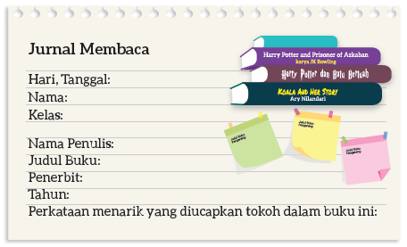
Catatan Kata yang telah dibuat peserta didik juga perlu diperiksa oleh guru. Guru mendiskusikan kosakata sulit yang dicatat oleh peserta didik dan memberikan saran tentang strategi pemecahan arti kosakata yang dapat dilakukan peserta didik secara mandiri melalui kamus dan tesaurus.

BAHAN BACAAN GURU
Bapak dan Ibu Guru, kecakapan berkomunikasi efektif dibutuhkan di abad ini dengan hadirnya beragam media komunikasi. Kecakapan berkomunikasi melalui bahasa lisan dan tulis dengan memperhatikan konteks dan etika tak sekadar membentuk kecerdasan sosial peserta didik, namun juga mengembangkan kecakapan hidupnya kelak. Kecakapan komunikasi efektif pun ditumbuhkan seiring dengan literasi informasi. Peserta didik dituntut untuk memilah fakta dan opini, memikirkan apa yang ingin mereka sampaikan, dan menyampaikan pendapat mereka dengan cermat. Pengenalan terhadap kemampuan komunikasi efektif, santun, dan kritis diberikan pada bab ini melalui kegiatan menulis surat dan menyampaikan pesan yang relevan dengan pengalaman keseharian peserta didik kelas tujuh.
Dalam dunia kerja yang mereka hadapi di kemudian hari, kecakapan berkomunikasi ini akan mengembangkan sikap profesionalisme peserta didik kelas tujuh. Keterampilan peserta didik untuk menulis dan mengungkapkan gagasannya secara jelas, sopan, dan dalam tata bahasa yang baik menunjukkan penghargaannya terhadap orang lain. Komunikasi yang efektif dan santun ini juga dapat mengurangi potensi kesalahpahaman, menyelesaikan konflik, serta membantu dalam mengambil keputusan.
Pada bab ini, peserta didik akan berlatih mengenali jenis dan unsur dalam surat terkait kegiatan di sekolah. Selama mengajarkan kegiatan pada bab ini, guru perlu menyajikan ragam bentuk surat dari berbagai media. Guru dapat meminta peserta didik membawa surat pribadi mereka, surat kabar, meneliti surat-surat di lingkungan sekolah, bahkan ikut berpartisipasi di ruang bincang daring. Apabila memungkinkan, guru dapat membuat situs kelas yang diisi dengan resensi buku atau cerita pengalaman keseharian mereka. Kemudian, peserta didik dapat saling menanggapi isi atau berdiskusi di situs tersebut. Kegiatan pada bab ini disarankan untuk dilaksanakan selama empat kali pertemuan atau sesuai dengan kondisi dan kebutuhan peserta didik.
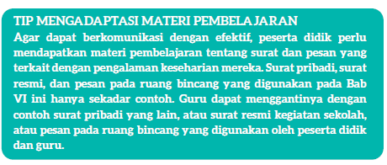
C. GLOSARIUM
GLOSARIUM

alur konten capaian pembelajaran: elemen turunan dari capaian pembelajaran yang menggambarkan pencapaian kompetensi secara berjenjang
alat peraga: alat bantu yang digunakan guru dalam pembelajaran agar materi yang diajarkan mudah dipahami oleh peserta didik
asesmen: upaya untuk mendapatkan data dari proses dan hasil pembelajaran untuk mengetahui pencapaian peserta didik di kelas pada materi pembelajaran tertentu
asesmen diagnosis: asesmen yang dilakukan di awal tahun ajaran guna memetakan kompetensi peserta didik agar mereka mendapatkan penanganan yang tepat
asesmen formatif: pengambilan data kemajuan belajar yang dapat dilakukan oleh guru atau siswa dalam proses pembelajaran
asesmen sumatif: penilaian hasil belajar secara menyeluruh yang meliputi keseluruhan aspek kompetensi yang dinilai dan biasanya dilakukan pada akhir periode belajar
aural: kegiatan yang berkaitan dengan telinga atau indra pendengaran, misalnya menyimak presentasi
alur: rangkaian peristiwa yang direka dan dijalin dengan saksama dan menggerakkan jalan cerita melalui kerumitan ke arah klimaks dan penyelesaian
antagonis: tokoh dalam karya sastra yang merupakan penentang dari tokoh utama; tokoh lawan
blog: catatan harian atau jurnal pribadi di internet yang dapat diakses oleh siapa saja
capaian pembelajaran: kemampuan di akhir masa pembelajaran yang diperoleh melalui serangkaian proses pembelajaran
curah gagasan: kegiatan menggali pengetahuan latar peserta didik tentang tema pada bacaan
diksi: pilihan kata yang tepat dan selaras (dalam penggunaannya) untuk mengungkapkan gagasan sehingga diperoleh efek tertentu (seperti yang diharapkan)
fakta: hal (keadaan, peristiwa) yang merupakan kenyataan; sesuatu yang benar-benar ada atau terjadi
fiksi: cerita rekaan (roman, novel, dan sebagainya)
genre: jenis teks pada sebuah bacaan, misalnya fantasi
gelar wicara: acara bincang-bincang di media elektronik yang melibatkan beberapa orang pembicara
inferensial: dapat disimpulkan
infografik: informasi yang disampaikan dalam bentuk grafik
jurnalis: orang yang pekerjaannya mengumpulkan dan menulis berita di media massa cetak atau elektronik; wartawan
kompetensi: kemampuan atau kecakapan seseorang untuk mengerjakan pekerjaan tertentu
literasi berimbang: penerapan kegiatan menyimak, membaca, memirsa, serta menyajikan gagasan secara seimbang dalam membimbing peserta didik memahami dan menelaah bacaan
literasi informasi: kecakapan menganalisis, memilih, dan mengevaluasi informasi yang tersaji di media berdasarkan ketepatan dan kebermanfaatannya
menyunting: mengedit naskah; menyiapkan naskah siap cetak atau siap terbit dengan memperhatikan segi sistematika penyajian, isi, dan bahasa (menyangkut ejaan, diksi, dan struktur kalimat)
menganotasi: menandai kosakata, frasa, atau kalimat dalam bacaan yang belum dipahami
membaca nyaring: membacakan buku atau kutipan dari buku kepada orang lain secara nyaring dengan tujuan untuk menarik minat membaca
membaca sepintas: membaca sesingkat mungkin sambil mencatat ide pokok di setiap paragraf
pojok baca kelas: bagian dari kelas yang dilengkapi dengan rak buku berisikan buku-buku pengayaan sesuai jenjang untuk dibaca peserta didik selama berada di kelas
proyek kelas: tugas pembelajaran yang kompleks melibatkan beberapa kegiatan untuk dilakukan peserta didik secara kolaboratif dengan serangkaian proses mulai perencanaan, pelaksanaan, dan evaluasi kegiatan
prediksi: prakiraan tentang sesuatu
teks multimodal: teks yang menggabungkan dua atau lebih moda semiotik: visual, gestur, gerak, suara, warna, tatapan, dan objek
teks deskripsi: teks yang melukiskan sesuatu sesuai dengan keadaan sebenarnya sehingga pembaca dapat melihat, mendengar, mencium, dan merasakan apa yang dilukiskan itu sesuai dengan citra penulisnya
teks prosedur: teks yang memberikan petunjuk, panduan, atau instruksi untuk melakukan sesuatu
D. DAFTAR PUSTAKA
DAFTAR PUSTAKA

Abidin, Yunus. 2019. Konsep Dasar Bahasa Indonesia. Jakarta: Bumi Aksara
Alwi, Hasan.dkk. 1993. Tata Bahasa Baku Bahasa Indonesia Edisi Kedua. Jakarta: Departemen
Pendidikan dan Kebudayaan Republik Indonesia.
Badan Pengembangan dan Pembinaan Bahasa. 2015. Majalah Bahasa dan Sastra Nuansa no. 2. Jakarta.
Bauer, Marion. 2005. What’s Your Story? Langkah-Langkah Jitu Menulis Cerita Fiksi dengan “Enjoy” dan “Fun”. Bandung: MLC.
Culham, Ruth. 2010. Traits of Writing: The Complete Guide for Middle School. Scholastic Teaching Resources.
Dewayani, Sofie. 2017. Menghidupkan Literasi di Ruang Kelas. Yogyakarta: Kanisius.
Dong In, Chwe. 2012. Diet Sihir 10 Kg. Jakarta: Elex Media Komputindo.
Eggins, S. 2004. An introduction to systemic functional linguistics (2nd ed.). London: Pinter.
Fisher, Douglas, dkk. This is Balanced Literacy. Corwin.
Fountas, I.C. & Pinnell, G.S. 1996. Guided reading: Good first teaching for all children. Heinemann.
Fountas, Irene C. & Gay Su Pinnell. (2010). The Continuum of Literacy Learning. Grades PreK to 8. Heinemann.
Hammond, J., and Derewianka, B. 2001. Genre. In R. Carter & D. Nunan (Eds). The Cambridge Guide to Teaching English to
Speakers of Other Languages. Cambridge: Cambridge University Press.
Harsiati, Titik.dkk. 2017. Buku Siswa Bahasa Indonesia untuk SMP-MTs Kelas VII. Solo: Pusat Kurikulum dan Perbukuan, Balitbang, Kemendikbud.
Harsiati, Titik.dkk. 2017. Buku Guru Bahasa Indonesia untuk SMP-MTs Kelas VII. Solo: Pusat Kurikulum dan Perbukuan, Balitbang, Kemendikbud.
Ivano, Eko. 2018. Senior. Bandung: Pastel Books
Javed, M., Eng, L. S., & Mohammed, A. R. (2015). Developing reading comprehension modules to facilitate comprehension among Malaysian secondary school ESL students. International Journal of Instruction, (8) 2: 139 - 154.
Marisyah et al. (2019). Pemikiran Ki Hajar Dewantara tentang pendidikan. Jurnal Pendidikan Tambusai FIP Universitas Pahlawan, 33(11), 1514.
Mullenheim, Sophie. dkk. 2011. Kumpulan Dongeng Dunia Mimpi. Jakarta: Bhuana Ilmu Populer.
Mulyadi, Yadi. dkk. 2016. Intisari Tata Bahasa Indonesia untuk SMP dan SMA. Bandung: Yrama Widya.
Mulyadi, Yadi. dkk. 2016. Intisari Sastra Indonesia untuk SMP dan SMA. Bandung: Yrama Widya.
Mulyadi, Yadi. dkk. 2016. Buku Teks Pendamping Bahasa Indonesia untuk Siswa SMP-MTs Kelas VII. Bandung: Yrama Widya.
Nurhadi. 2017. Handbook of Writing, Panduan Lengkap Menulis. Jakarta: Penerbit Bumi Aksara.
Peraturan Menteri Kesehatan (PMK) tahun 2014 tentang Pedoman Gizi Seimbang.
Sumantri, Maman.dkk. 1985. Pedoman Surat Menyurat. Jakarta: Pusat Pembinaan dan Pengembangan Bahasa Departemen Pendidikan dan Kebudayaan.
Swales, J.M. 1990. Genre Analysis- English in Academic Research Settings. Cambridge University Press.
Rasinski, Timothy. dkk. (Eds.) 2012. Fluency Instruction: Research-Based Best Practices. The Guilford Press.
Tereliye. 2010. Serial Anak-Anak Mamak: Pukat. Jakarta: Republika.
Tereliye. 2013. Serial Anak-Anak Mamak: Amelia. Jakarta: Republika.
Treasures Grade 7. Grammar and Writing Handbook. Macmillan.McGraw-Hill.
Vadasy, Patricia, F. & J. Ron Nelson. 2012. Vocabulary Instruction for Struggling Students. The Guilford Press.

https://www.modulguruku.com/

MODUL AJAR KURIKULUM MERDEKA
BAHASA INDONESIA FASE D KELAS VII

INFORMASI UMUM
A. IDENTITAS MODUL
Penyusun  Instansi  Tahun Penyusunan  Jenjang Sekolah  Mata Pelajaran  Fase / Kelas  Bab VI  Capaian Pembelajaran (CP) Elemen  Alokasi Waktu | :  :  :  :  :  :  :  :  : | .....................................  SMP ...............................  Tahun 2022  SMP/MTs  Bahasa Indonesia  D / VII  Sampaikan Melalui Surat  Membaca dan Memirsa  - Peserta didik mampu mengevaluasi informasi melalui penilaian ketepatan gagasan, pikiran, arahan, pandangan, atau pesan dari teks deskripsi, laporan, narasi, rekon, eksplanasi, eksposisi dan diskusi, dari teks tulis, visual, audiovisual dengan membandingkan informasi tersebut dengan pengalaman dan pengetahuannya. Peserta didik juga mampu menilai pemilihan diksi, kosakata, serta cara penyajian data sesuai dengan tipe teks dan tujuan penulisan pada teks fiksi dan informasional secara sederhana. Peserta didik menilai elemen intrinsik seperti alur dan perubahan sikap tokoh dalam teks fiksi. Peserta didik mulai mampu menggunakan sumber informasi lain untuk menilai akurasi informasi pada teks yang sesuai jenjangnya.  Menulis  - Peserta didik mulai mampu menulis gagasan, pikiran, pandangan, arahan atau pesan tertulis untuk berbagai tujuan melalui teks deskripsi, narasi, prosedur, eksposisi, rekon, persuasif, dan teks transaksional menggunakan media multimodal. Peserta didik mulai mampu menulis hasil pengamatannya menggunakan dengan mengutip sumber rujukan secara etis. Peserta didik juga mulai mampu menggunakan kosakata baru terkait topik tertentu yang memiliki makna denotatif, konotatif, dan kiasan dalam karangan dan esai dengan struktur yang baik sesuai dengan tipe teks. Peserta didik juga mulai mampu mengekspresikan gagasan, imajinasi, dan amanat tertentu dalam bentuk prosa dan puisi sederhana dengan menggunakan diksi dan elemen intrinsik yang menarik dan kreatif (dialog, konflik, penokohan) untuk memikat pembaca.  6 JP (Pertemuan Ke-2)
B. KOMPETENSI AWAL
- Berkomunikasi Melalui Surat dengan Santun Jenis pembuka surat.
C. PROFIL PELAJAR PANCASILA
- Mandiri,
- Bernalar kritis
- Kreatif.
D. SARANA DAN PRASARANA
- Sumber Belajar Utama : Kementerian Pendidikan, Kebudayaan, Riset, Dan Teknologi Republik Indonesia, 2021, Bahasa Indonesia, Buku Siswa SMP Kelas VII, Penulis: Rakhma Subarna, Sofie Dewayani, C. Erni Setyowati.
- Sumber Belajar Pendukung : Blogspot, Aplikasi WA/ Line, Surat di lingkungan sekolah, KBBI.
E. TARGET PESERTA DIDIK
- Peserta didik reguler/tipikal: umum, tidak ada kesulitan dalam mencerna dan memahami materi ajar.
- Peserta didik dengan pencapaian tinggi: mencerna dan memahami dengan cepat, mampu mencapai keterampilan berfikir aras tinggi (HOTS), dan memiliki keterampilan memimpin
F. MODEL PEMBELAJARAN
- Model pembelajaran tatap muka,
G. POKOK MATERI
B. Berkomunikasi Melalui Surat dengan Santun Jenis pembuka surat.
- Mengenal Kata Sapaan.
- Menandai Penggunaan Pronomina pada Surat.
- Mengenal Kata Baku dan Tidak Baku.
KOMPNEN INTI
A. TUJUAN KEGIATAN PEMBELAJARAN
Alur Tujuan Pembelajaran :
6. Peserta didik mengenali konteks dan mitra bincang dalam kegiatan komunikasi dengan menganalisis kata sapaan untuk pembicaraan di media sosial dengan baik.
7. Peserta didik memahami unsur kebahasaan dalam surat dengan menandai penggunaan pronomina dalam surat pembaca, surat resmi, surat pribadi, dan pesan di media sosial yang telah dibacanya
8. Peserta didik berkomunikasi secara tertulis dengan menulis pesan secara ringkas dan santun.
B. PEMAHAMAN BERMAKNA
- Meningkatkan kemampuan siswa tentang mengenal kata sapaan.
- Meningkatkan kemampuan siswa tentang menandai penggunaan pronomina pada surat.
- Meningkatkan kemampuan siswa tentang mengenal kata baku dan tidak baku.
C. PERTANYAAN PEMANTIK
- Bagaimana cara menyusun surat yang baik dan santun?
D. SIAP-SIAP BELAJAR
Bapak dan Ibu guru, peserta didik akan memahami pembelajaran dengan lebih mudah apabila mereka diajak mendiskusikan pengalaman mereka. Sebelum membaca dan menelaah beragam jenis surat, peserta didik sebaiknya telah memiliki wawasan tentang surat. Setidaknya, peserta didik pernah menerima dan mengirim pesan melalui surat. Mungkin, tidak semua peserta didik pernah mengirim atau menerima pesan dalam bentuk daring. Oleh karena itu, guru sebaiknya membuat mading surat yang dapat dilihat peserta didik selama kegiatan pembelajaran berlangsung. Mading surat ini dapat berisi surat pribadi, surat resmi, surat pembaca di media cetak, bahkan tangkapan layar percakapan di ruang bincang seperti di blog, WhatsApp, ataupun melalui email. Setelah itu, ajak peserta didik berdiskusi berpasangan dan mencurahkan pengetahuan yang dimilikinya terkait kegiatan surat-menyurat. Kegiatan diskusi ini dapat menjadi kegiatan awal peserta didik membiasakan diri menyampaikan pendapat atau gagasan secara baik dan santun. Berikut adalah contoh jawaban peserta didik dalam kegiatan curah gagasan di awal pembelajaran.
Contoh Jawaban Peserta Didik
1. Pernahkah kalian menerima atau mengirim surat?
Ya, pernah.
2. Surat apa saja yang pernah kalian terima atau kirim?
Menerima surat dari teman lewat email, mengirim surat undangan acara 17 Agustus atas nama karang taruna.
3. Pernahkah kalian mengirim atau menerima pesan pendek?
Ya, pernah.
4. Dari siapa atau kepada siapa pesan itu kalian kirim?
Teman-teman, orang tua, saudara yang tinggal jauh, kadang-kadang juga guru.

E. KEGIATAN PEMBELAJARAN
Kegiatan Awal
a. Guru membuka kegiatan dengan aktifitas rutin kelas, sesuai kesepakatan kelas ( menyapa, berdoa, dan mengecekkehadiran ).
b. Kelas dilanjutkan dengan do’a dipimpin oleh salah seorang siswa.
c. Siswa diingatkan untuk selalu mengutamakan sikap disiplin setiap saat dan manfaatnya bagi tercapai cita-cita
d. Menyanyikan lagu Garuda Pancasila atau lagu nasional lainnya. Guru memberikan penguatan tentang pentingnya menanamkan semangat Nasionalisme.
e. Pembiasaan membaca/ menulis/ mendengarkan/ berbicaraselama 15-20 menit materi non pelajaran seperti tokoh dunia, kesehatan, kebersihan, makanan/minuman sehat ,cerita inspirasi dan motivasi.
f. Guru menyampaikan tujuan pembelajaran..

Kegiatan Inti
Kegiatan 6:
Mengenal Kata Sapaan
- Saat ini pertukaran pesan telah berkembang melalui berbagai media, tak hanya dengan selembar surat. Surel, pesan singkat di ponsel, aplikasi tertentu, bahkan ruang bincang di media sosial menjadi media yang kerap digunakan untuk bertukar pesan. Karena tidak semua peserta didik kelas tujuh berkesempatan menggunakan ponsel, guru dapat mengajak peserta didik bersama-sama memasuki ruang bincang atau media sosial tertentu untuk melihat bagaimana pertukaran pesan berlangsung.
- Media sosial daring dikenali dengan gaya berkomunikasi yang didominasi oleh bahasa lisan. Pasalnya, berbicara di media sosial tentu berbeda dengan kegiatan berbicara secara langsung di mana peserta didik dapat melihat lawan bicaranya, lalu menyesuaikan gaya berbicara mereka. Di media sosial, sering kali peserta didik tidak mengetahui siapa lawan bicara mereka, apakah lebih tua atau lebih muda. Meski demikian, peserta didik tetap harus menyesuaikan penggunaan bahasanya. Norma kesantunan dalam berbahasa perlu tetap dijaga. Beberapa hal yang menjadi indikator kesantunan dalam berbahasa di ruang bincang atau media sosial adalah pemilihan kata sapaan, kata ganti (pronomina), dan penggunaan kata baku dan tidak baku.
Berikut adalah contoh jawaban peserta didik dari kegiatan menganalisis pertukaran pesan melalui aplikasi WhatsApp.
Contoh Jawaban Peserta Didik
Setelah membaca percakapan jalur pribadi antara Hani dan Doni melalui media sosial WhatsApp.
1. Kegiatan apa yang sedang Hani dan Doni bicarakan?
Lomba debat.
2. Bagaimana Hani dan Doni saling mengenal?
Mereka berada di satu sekolah.
3. Menurut sapaan yang digunakan, bagaimana kira-kira hubungan Hani dan Doni? Siapa yang lebih senior di antara mereka?
Hubungan mereka adalah adik kelas-kakak kelas. Doni sebagai kakak kelas lebih senior.

Kegiatan 7:
Menandai Penggunaan Pronomina pada Surat
- Setelah membaca dan mendiskusikan kata ganti atau pronomina, peserta didik diajak untuk menemukenali kata ganti pada surat pribadi, surat resmi, dan surat pembaca yang telah dipelajari pada bab ini.
- Setelah peserta didik menandainya, minta peserta didik mendiskusikan pertanyaan sebagai berikut.
1. Pronomina apa yang digunakan pada surat pribadi, surat resmi, dan surat pembaca?
2. Adakah persamaan dan perbedaan pronomina yang digunakan pada ketiga jenis surat tersebut? Apa saja persamaan dan perbedaan tersebut?
- Selain menemukenali penggunaan pronomina pada surat-surat tersebut, peserta didik juga dapat digali pemahamannya melalui kegiatan permainan sebagai berikut.
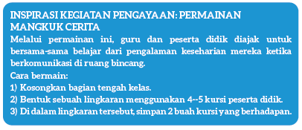
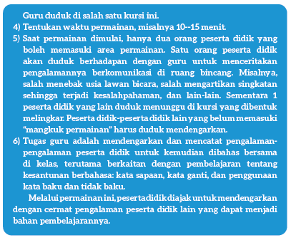

Kegiatan 8:
Mengenal Kata Baku dan Tidak Baku
- Setelah mengetahui penggunaan kata sapaan dan pronomina yang tepat dalam pertukaran pesan, keterampilan untuk menggunakan bahasa baku dan tidak baku pun memegang peranan penting. Meski media komunikasi saat ini lebih didominasi oleh media sosial tanpa perlu bertatapan langsung, pemakaian bahasa yang baik dan santun tetap harus diperhatikan. Melalui Kegiatan 8, peserta didik diajak untuk mengubah pesan sehari-hari mereka menjadi pesan yang lebih santun dan baku, terutama dalam pertukaran pesan dengan guru. Selain contoh ini, tentunya.
peserta didik dapat memberikan jawaban lain yang juga santun dan baku.
Contoh jawaban peserta didik
Sekarang gantilah kalimat-kalimat berikut dengan ungkapan yang lebih
santun dan baku.
1. Bu minggu ini ada ulangan ga?
Bu, apakah ulangan akan diadakan minggu ini?
2. Pak guru, tugasnya udah dinilai beloom?
Pak guru, apakah tugasnya sudah dinilai? atau Pak Guru, apakah Bapak sudah menilai tugasnya?
3. Bu, ini beneran kalo tugasnya telat nilainya dikurangin?
Bu, apakah benar kalau terlambat mengumpulkan tugas maka nilainya akan dikurangi?
4. Pak Agus sorry, ini PRnya dikerjain semuanyah?
Maaf, Pak Agus, untuk PR-nya, semua dikerjakan ya, Pak?
5. Bu, yg no 1 dikerjain d buku?
Bu, soal nomor satu dikerjakan di buku?


- Di sekolah, tak jarang peserta didik harus meminta izin untuk satu dan lain hal. Berlatih menggunakan kerangka pesan dalam kegiatan ini akan membantu peserta didik untuk mempertimbangkan pemilihan kata dan gaya bahasa yang baik dan santun saat harus meminta izin.
Contoh kegiatan menulis peserta didik
1. Meminta izin tidak mengikuti pelajaran olahraga besok karena kaki baru terkilir.
Peserta didik menggunakan tabel berikut untuk menulis pesan dengan baku dan santun.
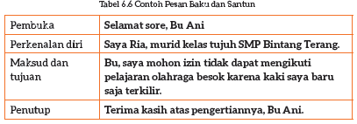
- Selain baik dan santun, pesan pada media sosial juga harus jelas dan ringkas. Melalui beberapa kegiatan di atas, peserta didik telah belajar untuk menyampaikan maksud dan gagasan serta berkomunikasi secara ringkas dan santun.

Kegiatan Penutup
a. Menyimpulkan pembelajaran bahwa Dengan meminta siswa untuk mengungkapkan pendapatnya terkait dengan materi pembelajaran yang telah dilaksanakan.
b. Guru Bersama siswa menutup kegiatan dengan doa dan salam.

F. REFLEKSI
Akhirnya Bapak dan Ibu tiba di bagian terakhir pembelajaran di buku ini. Kegiatan refleksi pada bab ini bertujuan untuk memetakan kemampuan peserta didik selama berkegiatan dalam bab ini dan menilai efektivitas strategi dan metode pembelajaran guru di bab ini. Guru juga dapat menyampaikan informasi tentang kompetensi peserta didik setelah melakukan asesmen kepada guru kelas tujuh di tahun ajaran mendatang.
A. Memetakan Kemampuan Peserta didik
1. Pada akhir Bab VI ini, guru telah memetakan peserta didik sesuai dengan kemampuan mereka dalam:
a. mengakses informasi dalam surat serta menganalisis tujuan penulisan surat dengan menjawab pertanyaan secara tepat,
b. menuliskan pesan kepada guru secara ringkas dan santun menggunakan media sosial,
c. memberikan saran kepada pengguna media sosial dengan memilihkan tanggapan yang tepat bagi permasalahannya,
d. menulis surat pribadi dengan efektif dan santun.
2. Rumuskan kemampuan peserta didik tersebut dalam data pemetaan sebagai berikut. Tabel ini diisi dengan skor peserta didik pada kegiatan tersebut.

Tabel 6.15 Tabel Pemetaan Kemampuan Peserta Didik
No. | Nama Peserta Didik | Mengakses dan Menyimpulkan Informasi pada Surat Pribadi | Menuliskan Pesan kepada Guru dengan Ringkas dan Santun | Memberikan Saran kepada Pengguna Media Sosial | Menulis Surat Pribadi dengan Efektif dan Santun
1 | Haidar
2 | Halwa
3
4
5
6
7
8
9
10
dst
1: kurang 2: cukup 3: baik 4: sangat baik
3. Merujuk pada tabel ini, guru melengkapi penilaian di sepanjang kelas tujuh. Guru telah memiliki cukup data untuk memetakan kompetensi peserta didik kelas tujuh. Pemetaan ini kemudian disampaikan kepada guru kelas tujuh guna ditindaklanjuti dengan penanganan yang tepat. Penanganan ini dapat berupa bimbingan secara individual atau bimbingan dalam kelompok kecil melalui kegiatan pendampingan atau perancah. Guru juga perlu merencanakan kegiatan pengayaan untuk peserta didik yang memiliki minat khusus atau kemampuan belajar di atas teman-temannya. Dengan demikian, penilaian ini membantu guru untuk bekerja sama merencanakan pembelajaran yang terdiferensiasi sesuai dengan kompetensi peserta didik.
Guru juga perlu mendampingi peserta didik merefleksi kemampuannya pada setiap kegiatan dengan memberikan masukan terhadap beberapa pertanyaan berikut.
a. Apakah kegiatan tersebut dapat dilakukannya dengan mandiri?
b. Apakah kegiatan tersebut dapat dilakukannya dengan terlebih dahulu bertanya kepada teman atau guru, atau melihat teman melakukannya?
c. Apakah kegiatan tersebut tidak dipahaminya sama sekali atau tidak dapat dilakukannya tanpa bantuan teman atau guru?
Selain itu, guru perlu membantu peserta didik merefleksi proses belajarnya saat mengisi tabel berikut dengan mengingatkan peserta didik terhadap usaha yang dilakukannya saat melakukan kegiatan-kegiatan pada Bab VI Buku Siswa. terhadap usaha yang dilakukannya saat melakukan kegiatan-kegiatan pada Bab V Buku Siswa.
Tabel 6.16 Refleksi Peserta Didik
Pengetahuan atau keterampilan yang sudah saya pelajari
1. .................................................................................................................
2. .................................................................................................................
Refleksi Proses Belajar
1. Kegiatan yang paling sulit bagi saya pada bab ini:
2. Hal yang saya lakukan untuk memperbaiki hasil belajar saya:
3. Kepada siapa saya minta bantuan untuk memperbaiki hasil belajar saya:
4. Pandangan saya terhadap usaha belajar yang telah saya lakukan:
1 2 3 4 5
Lingkari salah satu angka untuk menggambarkan:
1 = sangat tidak puas 4 = puas
2 = tidak puas 5 = sangat puas
3 = biasa saja

B. Merefleksi Strategi Pembelajaran: Apa yang Sudah Baik dan Perlu Ditingkatkan
Tabel 6.17 Tabel Refleksi Strategi Pembelajaran
No. | Pendekatan/Strategi | Sudah Saya Lakukan | Sudah Saya Lakukan, tetapi Belum Efektif | Masih Perlu Saya Tingkatkan Lagi
1 | Saya sudah menyiapkan beragam contoh ruang percakapan di media sosial, contoh surat resmi, dan contoh surat pribadi sebagai alternatif bacaan pada Bab VI ini.
2 | Saya sudah melakukan kegiatan pendahuluan dan mengajak peserta didik berdiskusi untuk mengaktifkan pengetahuan latar mereka tentang buku kesukaan mereka.
3 | Saya sudah mengoptimalkan partisipasi peserta didik dengan memasangkan dan mengelompokkan mereka dengan teman yang tepat.
4 | Saya sudah mengelaborasi tanggapan seluruh peserta didik dalam kegiatan berdiskusi.
5 | Saya sudah memberikan alternatif kegiatan pendampingan dan pengayaan sesuai dengan kompetensi peserta didik.
6 | Saya sudah memperhatikan reaksi peserta didik dan menyesuaikan strategi pembelajaran dengan rentang perhatian dan minat peserta didik.
7 | Saya sudah mengadakan konsultasi kelompok untuk memeriksa kemajuan draf tulisan peserta didik dan membantu kesulitan mereka dalam menulis surat pribadi.
8 | Saya melakukan pemetaan terhadap kemampuan peserta didik pada setiap kegiatan yang diukur dalam tes formatif pembelajaran.
9 | Saya telah mengumpulkan hasil pekerjaan peserta didik sebagai asesmen formatif peserta didik.
10 | Saya telah mengajak peserta didik merefleksi pemahaman dan keterampilan mereka pada akhir pembelajaran Bab VI.

Keberhasilan yang saya rasakan dalam mengajarkan bab ini:
.....................................................................................................................................
Kesulitan yang saya alami dan akan saya perbaiki untuk bab berikutnya:
.....................................................................................................................................
Kegiatan yang paling disukai peserta didik:
.....................................................................................................................................
Kegiatan yang paling sulit dilakukan peserta didik:
.....................................................................................................................................
Buku atau sumber lain yang saya gunakan untuk mengajar bab ini:
.....................................................................................................................................

G. ASESMEN / PENILAIAN
Asesmen / Penilaian
Kegiatan 6:
Berikut adalah jawaban peserta didik dari kegiatan menganalisis pertukaran pesan melalui aplikasi WhatsApp.
Contoh Jawaban Peserta Didik
Setelah membaca percakapan jalur pribadi antara Hani dan Doni melalui media sosial WhatsApp.
1. Kegiatan apa yang sedang Hani dan Doni bicarakan?
2. Bagaimana Hani dan Doni saling mengenal?
3. Menurut sapaan yang digunakan, bagaimana kira-kira hubungan Hani dan Doni? Siapa yang lebih senior di antara mereka?

Kegiatan 7:
Setelah membaca dan mendiskusikan kata ganti atau pronomina, peserta didik diajak untuk menemukenali kata ganti pada surat pribadi, surat resmi, dan surat pembaca yang telah dipelajari pada bab ini. Setelah peserta didik menandainya, minta peserta didik mendiskusikan pertanyaan sebagai berikut.
1. Pronomina apa yang digunakan pada surat pribadi, surat resmi, dan surat pembaca?
2. Adakah persamaan dan perbedaan pronomina yang digunakan pada ketiga jenis surat tersebut? Apa saja persamaan dan perbedaan tersebut?

Kegiatan 8:
Peserta didik dapat memberikan jawaban lain yang juga santun dan baku.
jawaban peserta didik
Sekarang gantilah kalimat-kalimat berikut dengan ungkapan yang lebih santun dan baku.
1. Bu minggu ini ada ulangan ga?
2. Pak guru, tugasnya udah dinilai beloom?
3. Bu, ini beneran kalo tugasnya telat nilainya dikurangin?
4. Pak Agus sorry, ini PRnya dikerjain semuanyah?
5. Bu, yg no 1 dikerjain d buku?

Di sekolah, tak jarang peserta didik harus meminta izin untuk satu dan lain hal. Berlatih menggunakan kerangka pesan dalam kegiatan ini akan membantu peserta didik untuk mempertimbangkan pemilihan kata dan gaya bahasa yang baik dan santun saat harus meminta izin.
Contoh kegiatan menulis peserta didik
1. Meminta izin tidak mengikuti pelajaran olahraga besok karena kaki baru terkilir.
Peserta didik menggunakan tabel berikut untuk menulis pesan dengan baku dan santun.
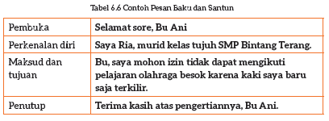
Selain baik dan santun, pesan pada media sosial juga harus jelas dan ringkas. Melalui beberapa kegiatan di atas, peserta didik telah belajar untuk menyampaikan maksud dan gagasan serta berkomunikasi secara ringkas dan santun.
Tabel 6.7 Contoh Rubrik Penilaian Kegiatan Menulis Pesan
Peserta didik menuliskan pesan dengan unsur yang kurang lengkap dan dengan bahasa lisan yang kurang santun.  Nilai = 1 | Peserta didik menuliskan maksud dan tujuan dengan baik, tetapi dengan bahasa yang kurang baku dan memiliki kesalahan eja. Unsur pesan bisa jadi lengkap atau kurang lengkap.  Nilai = 2 | Peserta didik menuliskan pesan dengan bahasa yang ringkas dan santun, tetapi melewatkan salah satu unsur pesan.  Nilai = 3 | Peserta didik menulis pesan dengan memasukkan semua unsur pesan, dan isi pesan dengan bahasa yang santun dan ringkas.  Nilai = 4
(Nama Peserta Didik) | (Nama Peserta Didik) | (Nama Peserta Didik) | (Nama Peserta Didik)

H. KEGIATAN PENGAYAAN DAN REMEDIAL
Inspirasi Kegiatan Pengayaan : Detektif Surat
Untuk lebih mengasah keterampilan peserta didik dalam menggunakan gaya bahasa dalam menulis surat, guru dapat mengajak peserta didik bermain “Detektif Surat”. Bagi peserta didik ke dalam beberapa kelompok kecil, lalu berikan mereka 3--5 surat dengan pembuka yang berbeda-beda. Berikan kesempatan kepada peserta didik untuk menganalisis surat-surat tersebut dalam kelompoknya. Setelah selesai, minta setiap kelompok mempresentasikan surat-surat yang mereka miliki. Beberapa pertanyaan ini dapat menjadi pemantik presentasi.
a. Apakah mereka berhasil mengidentifikasikan setiap pembuka surat?
b. Mengapa mereka memilih pembuka tertentu untuk setiap surat?
c. Apakah mereka menemukan jenis pembuka surat yang belum disebutkan di Buku Siswa?
d. Menurut mereka, dapatkah pembuka surat yang lain dinyatakan dengan cara yang berbeda?

Inspirasi Kegiatan Pengayaan: Permainan Mangkuk Cerita
Melalui permainan ini, guru dan peserta didik diajak untuk bersama-sama belajar dari pengalaman keseharian mereka ketika berkomunikasi di ruang bincang.
Cara bermain:
1) Kosongkan bagian tengah kelas.
2) Bentuk sebuah lingkaran menggunakan 4--5 kursi peserta didik.
3) Di dalam lingkaran tersebut, simpan 2 buah kursi yang berhadapan. Guru duduk di salah satu kursi ini.
4) Tentukan waktu permainan, misalnya 10--15 menit.
5) Saat permainan dimulai, hanya dua orang peserta didik yang boleh memasuki area permainan. Satu orang peserta didik akan duduk berhadapan dengan guru untuk menceritakan pengalamannya berkomunikasi di ruang bincang. Misalnya, salah menebak usia lawan bicara, salah mengartikan singkatan sehingga terjadi kesalahpahaman, dan lain-lain. Sementara 1 peserta didik yang lain duduk menunggu di kursi yang dibentuk melingkar. Peserta didik-peserta didik lain yang belum memasuki “mangkuk permainan” harus duduk mendengarkan.
6) Tugas guru adalah mendengarkan dan mencatat pengalaman-pengalaman peserta didik untuk kemudian dibahas bersama di kelas, terutama berkaitan dengan pembelajaran tentang kesantunan berbahasa: kata sapaan, kata ganti, dan penggunaan kata baku dan tidak baku.
Melalui permainan ini, peserta didik diajak untuk mendengarkan dengan cermat pengalaman peserta didik lain yang dapat menjadi bahan pembelajarannya.
LAMPIRAN
A. LEMBAR KERJA PESERTA DIDIK
LEMBAR KERJA PESERTA DIDIK (LKPD)
Kegiatan 6
Nama :
Kelas :
Petunjuk!
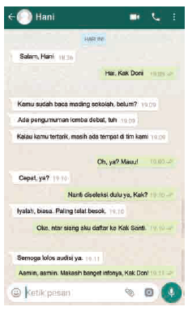
Setelah membaca percakapan jalur pribadi antara Hani dan Doni melalui media sosial WhatsApp di atas, jawablah pertanyaan berikut ini!
1. Kegiatan apa yang sedang Hani dan Doni bicarakan?
2. Bagaimana Hani dan Doni saling mengenal?
3. Menurut sapaan yang digunakan, bagaimana kira-kira hubungan Hani dan Doni? Siapa yang lebih senior di antara mereka?

LEMBAR KERJA PESERTA DIDIK (LKPD)
Kegiatan 7

Nama :
Kelas :
Petunjuk!
Setelah membaca dan mendiskusikan kata ganti atau pronomina, peserta didik diajak untuk menemukenali kata ganti pada surat pribadi, surat resmi, dan surat pembaca yang telah dipelajari pada bab ini. Setelah peserta didik menandainya, minta peserta didik mendiskusikan pertanyaan sebagai berikut.
1. Pronomina apa yang digunakan pada surat pribadi, surat resmi, dan surat pembaca?
2. Adakah persamaan dan perbedaan pronomina yang digunakan pada ketiga jenis surat tersebut? Apa saja persamaan dan perbedaan tersebut?

LEMBAR KERJA PESERTA DIDIK (LKPD)
Kegiatan 8

Nama :
Kelas :
Petunjuk!
Untuk membedakan pemakaian bahasa Indonesia baku dan tidak baku, perhatikanlah contoh dalam tabel di bawah ini.
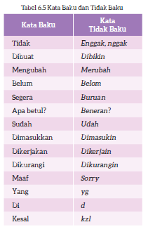
Sekarang gantilah kalimat-kalimat berikut dengan ungkapan yang lebih
santun dan baku.
1. Bu, minggu ini ada ulangan, ga?
2. Pak guru, tugasnya udah dinilai belom?
3. Bu, ini beneran kalo tugasnya telat nilainya dikurangin?
4. Pak Agus sorry, ini PR-nya dikerjain semuanyah?
5. Bu, yg no 1 dikerjain d buku?
Selain baik dan santun, pesan pada media sosial juga harus jelas dan ringkas. Perhatikan unsur dalam pesan di media sosial ini.
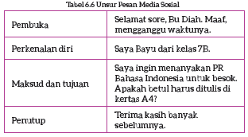
Ayo berlatih menuliskan pesan dengan baik dan santun kepada guru kalian seperti pada tabel di atas. Setelah selesai, kalian dapat membacakannya kepada guru, kemudian dengarkan pendapat guru terhadap pesan kalian tersebut. Pilihlah salah satu situasi, yaitu seandainya kalian ingin:
1. meminta izin tidak mengikuti pelajaran olahraga besok karena kaki baru terkilir;
2. bertanya tentang kepastian diadakannya ulangan Biologi besok; atau
3. bertanya tentang tenggat pengumpulan dana kepada korban banjir yang kalian koordinasi.
Gunakan tabel berikut untuk menulis pesan kalian. Jangan lupa untuk menggunakan kata sapaan yang tepat dan bahasa yang baku dan santun,
Tabel 6.7 Merancang Pesan di Media Sosial
Pembuka
Perkenalan diri
Maksud dan tujuan
Penutup
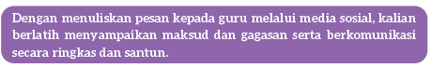
B. BAHAN BACAAN GURU & PESERTA DIDIK
BAHAN BACAAN PESERTA DIDIK
Jurnal membaca pada bab ini dapat digunakan peserta didik untuk menulis kutipan favorit yang mereka temukan saat membaca buku fiksi dengan tema surat-menyurat. Peserta didik dapat berdiskusi atau bertukar pengalaman membaca dengan sesamanya dan mencoba menemukan buku-buku tersebut di perpustakaan. Mereka pun dapat menemukan dan mengunduh secara cuma-cuma di laman https://gln.kemdikbud.go.id/glnsite/category/modul-gls/ atau https://literacycloud.org/
Pada jurnal ini, peserta didik diminta untuk menuliskan kutipan atau perkataan menarik yang diucapkan tokoh dalam buku. Daftar rekomendasi buku bertema surat pada Buku Siswa dapat memandu peserta didik untuk menentukan pilihannya. Guru perlu memberikan penghargaan dan tanggapan terhadap komentar peserta didik dalam Jurnal Membaca. Akan lebih baik apabila guru menyempatkan membaca sinopsis buku-buku dalam daftar rekomendasi agar dapat memberikan komentar dengan spesifik.
Catatan Kata yang telah dibuat peserta didik juga perlu diperiksa oleh guru. Guru mendiskusikan kosakata sulit yang dicatat oleh peserta didik dan memberikan saran tentang strategi pemecahan arti kosakata yang dapat dilakukan peserta didik secara mandiri melalui kamus dan tesaurus.

BAHAN BACAAN GURU
Bapak dan Ibu Guru, kecakapan berkomunikasi efektif dibutuhkan di abad ini dengan hadirnya beragam media komunikasi. Kecakapan berkomunikasi melalui bahasa lisan dan tulis dengan memperhatikan konteks dan etika tak sekadar membentuk kecerdasan sosial peserta didik, namun juga mengembangkan kecakapan hidupnya kelak. Kecakapan komunikasi efektif pun ditumbuhkan seiring dengan literasi informasi. Peserta didik dituntut untuk memilah fakta dan opini, memikirkan apa yang ingin mereka sampaikan, dan menyampaikan pendapat mereka dengan cermat. Pengenalan terhadap kemampuan komunikasi efektif, santun, dan kritis diberikan pada bab ini melalui kegiatan menulis surat dan menyampaikan pesan yang relevan dengan pengalaman keseharian peserta didik kelas tujuh.
Dalam dunia kerja yang mereka hadapi di kemudian hari, kecakapan berkomunikasi ini akan mengembangkan sikap profesionalisme peserta didik kelas tujuh. Keterampilan peserta didik untuk menulis dan mengungkapkan gagasannya secara jelas, sopan, dan dalam tata bahasa yang baik menunjukkan penghargaannya terhadap orang lain. Komunikasi yang efektif dan santun ini juga dapat mengurangi potensi kesalahpahaman, menyelesaikan konflik, serta membantu dalam mengambil keputusan.
Pada bab ini, peserta didik akan berlatih mengenali jenis dan unsur dalam surat terkait kegiatan di sekolah. Selama mengajarkan kegiatan pada bab ini, guru perlu menyajikan ragam bentuk surat dari berbagai media. Guru dapat meminta peserta didik membawa surat pribadi mereka, surat kabar, meneliti surat-surat di lingkungan sekolah, bahkan ikut berpartisipasi di ruang bincang daring. Apabila memungkinkan, guru dapat membuat situs kelas yang diisi dengan resensi buku atau cerita pengalaman keseharian mereka. Kemudian, peserta didik dapat saling menanggapi isi atau berdiskusi di situs tersebut. Kegiatan pada bab ini disarankan untuk dilaksanakan selama empat kali pertemuan atau sesuai dengan kondisi dan kebutuhan peserta didik.
C. GLOSARIUM
GLOSARIUM

alur konten capaian pembelajaran: elemen turunan dari capaian pembelajaran yang menggambarkan pencapaian kompetensi secara berjenjang
alat peraga: alat bantu yang digunakan guru dalam pembelajaran agar materi yang diajarkan mudah dipahami oleh peserta didik
asesmen: upaya untuk mendapatkan data dari proses dan hasil pembelajaran untuk mengetahui pencapaian peserta didik di kelas pada materi pembelajaran tertentu
asesmen diagnosis: asesmen yang dilakukan di awal tahun ajaran guna memetakan kompetensi peserta didik agar mereka mendapatkan penanganan yang tepat
asesmen formatif: pengambilan data kemajuan belajar yang dapat dilakukan oleh guru atau siswa dalam proses pembelajaran
asesmen sumatif: penilaian hasil belajar secara menyeluruh yang meliputi keseluruhan aspek kompetensi yang dinilai dan biasanya dilakukan pada akhir periode belajar
aural: kegiatan yang berkaitan dengan telinga atau indra pendengaran, misalnya menyimak presentasi
alur: rangkaian peristiwa yang direka dan dijalin dengan saksama dan menggerakkan jalan cerita melalui kerumitan ke arah klimaks dan penyelesaian
antagonis: tokoh dalam karya sastra yang merupakan penentang dari tokoh utama; tokoh lawan
blog: catatan harian atau jurnal pribadi di internet yang dapat diakses oleh siapa saja
capaian pembelajaran: kemampuan di akhir masa pembelajaran yang diperoleh melalui serangkaian proses pembelajaran
curah gagasan: kegiatan menggali pengetahuan latar peserta didik tentang tema pada bacaan
diksi: pilihan kata yang tepat dan selaras (dalam penggunaannya) untuk mengungkapkan gagasan sehingga diperoleh efek tertentu (seperti yang diharapkan)
fakta: hal (keadaan, peristiwa) yang merupakan kenyataan; sesuatu yang benar-benar ada atau terjadi
fiksi: cerita rekaan (roman, novel, dan sebagainya)
genre: jenis teks pada sebuah bacaan, misalnya fantasi
gelar wicara: acara bincang-bincang di media elektronik yang melibatkan beberapa orang pembicara
inferensial: dapat disimpulkan
infografik: informasi yang disampaikan dalam bentuk grafik
jurnalis: orang yang pekerjaannya mengumpulkan dan menulis berita di media massa cetak atau elektronik; wartawan
kompetensi: kemampuan atau kecakapan seseorang untuk mengerjakan pekerjaan tertentu
literasi berimbang: penerapan kegiatan menyimak, membaca, memirsa, serta menyajikan gagasan secara seimbang dalam membimbing peserta didik memahami dan menelaah bacaan
literasi informasi: kecakapan menganalisis, memilih, dan mengevaluasi informasi yang tersaji di media berdasarkan ketepatan dan kebermanfaatannya
menyunting: mengedit naskah; menyiapkan naskah siap cetak atau siap terbit dengan memperhatikan segi sistematika penyajian, isi, dan bahasa (menyangkut ejaan, diksi, dan struktur kalimat)
menganotasi: menandai kosakata, frasa, atau kalimat dalam bacaan yang belum dipahami
membaca nyaring: membacakan buku atau kutipan dari buku kepada orang lain secara nyaring dengan tujuan untuk menarik minat membaca
membaca sepintas: membaca sesingkat mungkin sambil mencatat ide pokok di setiap paragraf
pojok baca kelas: bagian dari kelas yang dilengkapi dengan rak buku berisikan buku-buku pengayaan sesuai jenjang untuk dibaca peserta didik selama berada di kelas
proyek kelas: tugas pembelajaran yang kompleks melibatkan beberapa kegiatan untuk dilakukan peserta didik secara kolaboratif dengan serangkaian proses mulai perencanaan, pelaksanaan, dan evaluasi kegiatan
prediksi: prakiraan tentang sesuatu
teks multimodal: teks yang menggabungkan dua atau lebih moda semiotik: visual, gestur, gerak, suara, warna, tatapan, dan objek
teks deskripsi: teks yang melukiskan sesuatu sesuai dengan keadaan sebenarnya sehingga pembaca dapat melihat, mendengar, mencium, dan merasakan apa yang dilukiskan itu sesuai dengan citra penulisnya
teks prosedur: teks yang memberikan petunjuk, panduan, atau instruksi untuk melakukan sesuatu
D. DAFTAR PUSTAKA
DAFTAR PUSTAKA

Abidin, Yunus. 2019. Konsep Dasar Bahasa Indonesia. Jakarta: Bumi Aksara
Alwi, Hasan.dkk. 1993. Tata Bahasa Baku Bahasa Indonesia Edisi Kedua. Jakarta: Departemen
Pendidikan dan Kebudayaan Republik Indonesia.
Badan Pengembangan dan Pembinaan Bahasa. 2015. Majalah Bahasa dan Sastra Nuansa no. 2. Jakarta.
Bauer, Marion. 2005. What’s Your Story? Langkah-Langkah Jitu Menulis Cerita Fiksi dengan “Enjoy” dan “Fun”. Bandung: MLC.
Culham, Ruth. 2010. Traits of Writing: The Complete Guide for Middle School. Scholastic Teaching Resources.
Dewayani, Sofie. 2017. Menghidupkan Literasi di Ruang Kelas. Yogyakarta: Kanisius.
Dong In, Chwe. 2012. Diet Sihir 10 Kg. Jakarta: Elex Media Komputindo.
Eggins, S. 2004. An introduction to systemic functional linguistics (2nd ed.). London: Pinter.
Fisher, Douglas, dkk. This is Balanced Literacy. Corwin.
Fountas, I.C. & Pinnell, G.S. 1996. Guided reading: Good first teaching for all children. Heinemann.
Fountas, Irene C. & Gay Su Pinnell. (2010). The Continuum of Literacy Learning. Grades PreK to 8. Heinemann.
Hammond, J., and Derewianka, B. 2001. Genre. In R. Carter & D. Nunan (Eds). The Cambridge Guide to Teaching English to
Speakers of Other Languages. Cambridge: Cambridge University Press.
Harsiati, Titik.dkk. 2017. Buku Siswa Bahasa Indonesia untuk SMP-MTs Kelas VII. Solo: Pusat Kurikulum dan Perbukuan, Balitbang, Kemendikbud.
Harsiati, Titik.dkk. 2017. Buku Guru Bahasa Indonesia untuk SMP-MTs Kelas VII. Solo: Pusat Kurikulum dan Perbukuan, Balitbang, Kemendikbud.
Ivano, Eko. 2018. Senior. Bandung: Pastel Books
Javed, M., Eng, L. S., & Mohammed, A. R. (2015). Developing reading comprehension modules to facilitate comprehension among Malaysian secondary school ESL students. International Journal of Instruction, (8) 2: 139 - 154.
Marisyah et al. (2019). Pemikiran Ki Hajar Dewantara tentang pendidikan. Jurnal Pendidikan Tambusai FIP Universitas Pahlawan, 33(11), 1514.
Mullenheim, Sophie. dkk. 2011. Kumpulan Dongeng Dunia Mimpi. Jakarta: Bhuana Ilmu Populer.
Mulyadi, Yadi. dkk. 2016. Intisari Tata Bahasa Indonesia untuk SMP dan SMA. Bandung: Yrama Widya.
Mulyadi, Yadi. dkk. 2016. Intisari Sastra Indonesia untuk SMP dan SMA. Bandung: Yrama Widya.
Mulyadi, Yadi. dkk. 2016. Buku Teks Pendamping Bahasa Indonesia untuk Siswa SMP-MTs Kelas VII. Bandung: Yrama Widya.
Nurhadi. 2017. Handbook of Writing, Panduan Lengkap Menulis. Jakarta: Penerbit Bumi Aksara.
Peraturan Menteri Kesehatan (PMK) tahun 2014 tentang Pedoman Gizi Seimbang.
Sumantri, Maman.dkk. 1985. Pedoman Surat Menyurat. Jakarta: Pusat Pembinaan dan Pengembangan Bahasa Departemen Pendidikan dan Kebudayaan.
Swales, J.M. 1990. Genre Analysis- English in Academic Research Settings. Cambridge University Press.
Rasinski, Timothy. dkk. (Eds.) 2012. Fluency Instruction: Research-Based Best Practices. The Guilford Press.
Tereliye. 2010. Serial Anak-Anak Mamak: Pukat. Jakarta: Republika.
Tereliye. 2013. Serial Anak-Anak Mamak: Amelia. Jakarta: Republika.
Treasures Grade 7. Grammar and Writing Handbook. Macmillan.McGraw-Hill.
Vadasy, Patricia, F. & J. Ron Nelson. 2012. Vocabulary Instruction for Struggling Students. The Guilford Press.

https://www.modulguruku.com/

MODUL AJAR KURIKULUM MERDEKA
BAHASA INDONESIA FASE D KELAS VII

INFORMASI UMUM
A. IDENTITAS MODUL
Penyusun  Instansi  Tahun Penyusunan  Jenjang Sekolah  Mata Pelajaran  Fase / Kelas  Bab VI  Capaian Pembelajaran (CP) Elemen  Alokasi Waktu | :  :  :  :  :  :  :  :  : | .....................................  SMP ...............................  Tahun 2022  SMP/MTs  Bahasa Indonesia  D / VII  Sampaikan Melalui Surat  Berbicara dan Mempresentasikan  - Peserta didik mulai mampu menyampaikan gagasan, pikiran, pandangan, arahan, atau pesan untuk memecahkan masalah dan solusi dalam bentuk monolog, pendapat lisan dalam dialog secara logis, kritis, dan kreatif. Dalam mengemukakan gagasan tersebut, peserta didik mulai mampu menggunakan kosakata baru yang memiliki makna denotatif, konotatif, dan kiasan sesuai dengan tipe teks, pendengar, norma kesopanan, dan tujuan berkomunikasi. Peserta didik mulai mampu berpartisipasi dalam diskusi secara aktif, kontributif, dan santun dengan tuturan yang empatik, efektif, dalam bentuk paparan fiksi dan informasional menggunakan media multimodal. Peserta didik mulai mampu memaparkan berbagai topik aktual dengan persiapan yang baik berdasarkan pengamatan dan pengalamannya.  Menulis  - Peserta didik mulai mampu menulis gagasan, pikiran, pandangan, arahan atau pesan tertulis untuk berbagai tujuan melalui teks deskripsi, narasi, prosedur, eksposisi, rekon, persuasif, dan teks transaksional menggunakan media multimodal. Peserta didik mulai mampu menulis hasil pengamatannya menggunakan dengan mengutip sumber rujukan secara etis. Peserta didik juga mulai mampu menggunakan kosakata baru terkait topik tertentu yang memiliki makna denotatif, konotatif, dan kiasan dalam karangan dan esai dengan struktur yang baik sesuai dengan tipe teks. Peserta didik juga mulai mampu mengekspresikan gagasan, imajinasi, dan amanat tertentu dalam bentuk prosa dan puisi sederhana dengan menggunakan diksi dan elemen intrinsik yang menarik dan kreatif (dialog, konflik, penokohan) untuk memikat pembaca.  4 JP (Pertemuan Ke-3)
B. KOMPETENSI AWAL
- Menganalisis Informasi di Ruang Bincang.
C. PROFIL PELAJAR PANCASILA
- Bernalar kritis
- Kreatif.
D. SARANA DAN PRASARANA
- Sumber Belajar Utama : Kementerian Pendidikan, Kebudayaan, Riset, Dan Teknologi Republik Indonesia, 2021, Bahasa Indonesia, Buku Siswa SMP Kelas VII, Penulis: Rakhma Subarna, Sofie Dewayani, C. Erni Setyowati.
- Sumber Belajar Pendukung : Laman berita daring, Instagram.
E. TARGET PESERTA DIDIK
- Peserta didik reguler/tipikal: umum, tidak ada kesulitan dalam mencerna dan memahami materi ajar.
- Peserta didik dengan pencapaian tinggi: mencerna dan memahami dengan cepat, mampu mencapai keterampilan berfikir aras tinggi (HOTS), dan memiliki keterampilan memimpin
F. MODEL PEMBELAJARAN
- Model pembelajaran tatap muka,
G. POKOK MATERI
C. Menganalisis Informasi di Ruang Bincang
- Membandingkan Informasi di Ruang Bincang Daring.
- Mengidentifikasi Fakta dan Opini di Ruang Bincang.
KOMPNEN INTI
A. TUJUAN KEGIATAN PEMBELAJARAN
Alur Tujuan Pembelajaran :
9. Peserta didik mendiskusikan analisisnya terhadap informasi di ruang bincang daring dengan memberikan saran untuk pengambilan keputusan secara kritis.
10. Peserta didik mengembangkan analisis dan refleksinya dengan menulis saran untuk pengambilan keputusan secara bijak.
B. PEMAHAMAN BERMAKNA
- Meningkatkan kemampuan siswa tentang membandingkan informasi di ruang bincang daring.
- Meningkatkan kemampuan siswa tentang mengidentifikasi fakta dan opini di ruang bincang.
C. PERTANYAAN PEMANTIK
- Mengapa memilih penanggap tersebut?
- Tunjukkan atau bacakan ulang kalimat tanggapan yang empatik tersebut kepada teman. Apakah teman kalian juga sependapat bahwa pendapat tersebut empatik?
- Apabila kalian berbeda pendapat tentang penanggap yang sebaiknya diikuti oleh Tira, diskusikan mana yang lebih penting, apakah pengalaman dan profesi penanggap tersebut, atau isi tanggapan yang empatik.
D. SIAP-SIAP BELAJAR
Bapak dan Ibu guru, peserta didik akan memahami pembelajaran dengan lebih mudah apabila mereka diajak mendiskusikan pengalaman mereka. Sebelum membaca dan menelaah beragam jenis surat, peserta didik sebaiknya telah memiliki wawasan tentang surat. Setidaknya, peserta didik pernah menerima dan mengirim pesan melalui surat. Mungkin, tidak semua peserta didik pernah mengirim atau menerima pesan dalam bentuk daring. Oleh karena itu, guru sebaiknya membuat mading surat yang dapat dilihat peserta didik selama kegiatan pembelajaran berlangsung. Mading surat ini dapat berisi surat pribadi, surat resmi, surat pembaca di media cetak, bahkan tangkapan layar percakapan di ruang bincang seperti di blog, WhatsApp, ataupun melalui email. Setelah itu, ajak peserta didik berdiskusi berpasangan dan mencurahkan pengetahuan yang dimilikinya terkait kegiatan surat-menyurat. Kegiatan diskusi ini dapat menjadi kegiatan awal peserta didik membiasakan diri menyampaikan pendapat atau gagasan secara baik dan santun. Berikut adalah contoh jawaban peserta didik dalam kegiatan curah gagasan di awal pembelajaran.
Contoh Jawaban Peserta Didik
1. Pernahkah kalian menerima atau mengirim surat?
Ya, pernah.
2. Surat apa saja yang pernah kalian terima atau kirim?
Menerima surat dari teman lewat email, mengirim surat undangan acara 17 Agustus atas nama karang taruna.
3. Pernahkah kalian mengirim atau menerima pesan pendek?
Ya, pernah.
4. Dari siapa atau kepada siapa pesan itu kalian kirim?
Teman-teman, orang tua, saudara yang tinggal jauh, kadang-kadang juga guru.
E. KEGIATAN PEMBELAJARAN
Kegiatan Awal
a. Guru membuka kegiatan dengan aktifitas rutin kelas, sesuai kesepakatan kelas ( menyapa, berdoa, dan mengecekkehadiran ).
b. Kelas dilanjutkan dengan do’a dipimpin oleh salah seorang siswa.
c. Siswa diingatkan untuk selalu mengutamakan sikap disiplin setiap saat dan manfaatnya bagi tercapai cita-cita
d. Menyanyikan lagu Garuda Pancasila atau lagu nasional lainnya. Guru memberikan penguatan tentang pentingnya menanamkan semangat Nasionalisme.
e. Pembiasaan membaca/ menulis/ mendengarkan/ berbicaraselama 15-20 menit materi non pelajaran seperti tokoh dunia, kesehatan, kebersihan, makanan/minuman sehat ,cerita inspirasi dan motivasi.
f. Guru menyampaikan tujuan pembelajaran..

Kegiatan Inti
Kegiatan 9:
Membandingkan Informasi di Ruang Bincang Daring
- Melalui Kegiatan 9, peserta didik diajak mencari informasi yang benar dan akurat di media sosial dengan meneliti kepakaran tokoh yang menuliskan informasi tersebut.
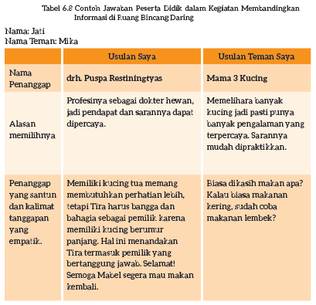

- Saat mendampingi kegiatan mendiskusikan usulan terhadap Tira, guru meminta peserta didik untuk membayangkan dirinya sebagai Tira yang mengalami permasalahan dengan kucingnya tersebut. Saat merasa lelah dan cemas dengan kondisi kucingnya yang sakit, membaca pesan yang empatik tentunya sangat menghibur. Kemudian, tanyakan pertanyaan pemantik berikut untuk mengembangkan diskusi peserta didik.
a. Mengapa memilih penanggap tersebut?
b. Tunjukkan atau bacakan ulang kalimat tanggapan yang empatik tersebut kepada teman. Apakah teman kalian juga sependapat bahwa pendapat tersebut empatik?
c. Apabila kalian berbeda pendapat tentang penanggap yang sebaiknya diikuti oleh Tira, diskusikan mana yang lebih penting, apakah pengalaman dan profesi penanggap tersebut, atau isi tanggapan yang empatik.
- Guru perlu menekankan bahwa diskusi berpasangan mengutamakan peserta didik untuk menjelaskan pendapatnya dengan baik dan didukung oleh argumen yang jelas. Guru juga dapat menjelaskan bahwa peserta didik dapat memiliki perbedaan persepsi karena pengetahuan dan pengalaman berinteraksi di media sosial juga berbeda.

Kegiatan 10:
Mengidentifikasi Fakta dan Opini di Ruang Bincang
- Ada kalanya, peserta didik terlibat dalam diskusi di ruang bincang dengan sesama peserta didik. Apabila demikian kondisinya, tentu kepakaran sumber informasi akan menjadi bias. Dengan memilah fakta dan opini, peserta didik dapat membuat pertimbangan-pertimbangan yang akan membantunya kelak untuk mengambil keputusan. Melalui ruang bincang “Situs Masalah” dan “Ruang Bincang Tim Duta Adiwiyata”, peserta didik diajak berlatih memilah fakta dan opini, memberi saran dengan santun, dan mengambil keputusan.
Berikut contoh jawaban peserta didik terkait kedua teks tersebut.
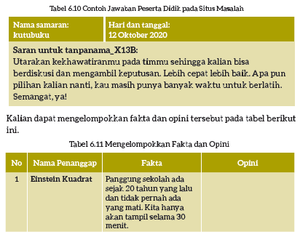
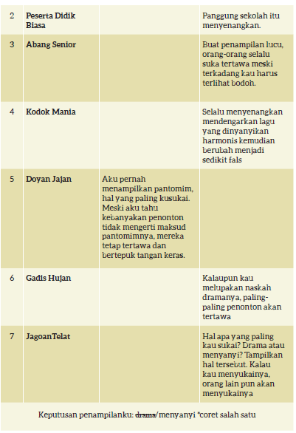

Berdasarkan fakta dan opini pada tabel di atas, maka contoh keputusan program adalah sebagai berikut.
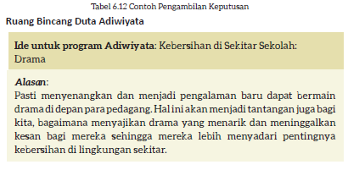

Kalian dapat mengelompokkan fakta dan opini tersebut pada tabel berikut ini.
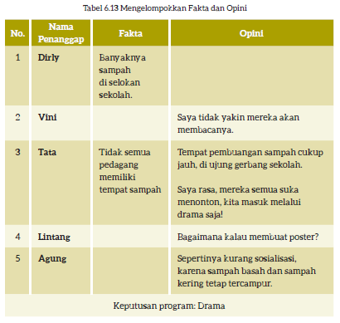

Kegiatan Penutup
a. Menyimpulkan pembelajaran bahwa Dengan meminta siswa untuk mengungkapkan pendapatnya terkait dengan materi pembelajaran yang telah dilaksanakan.
b. Guru Bersama siswa menutup kegiatan dengan doa dan salam.
F. REFLEKSI
Akhirnya Bapak dan Ibu tiba di bagian terakhir pembelajaran di buku ini. Kegiatan refleksi pada bab ini bertujuan untuk memetakan kemampuan peserta didik selama berkegiatan dalam bab ini dan menilai efektivitas strategi dan metode pembelajaran guru di bab ini. Guru juga dapat menyampaikan informasi tentang kompetensi peserta didik setelah melakukan asesmen kepada guru kelas tujuh di tahun ajaran mendatang.
A. Memetakan Kemampuan Peserta didik
1. Pada akhir Bab VI ini, guru telah memetakan peserta didik sesuai dengan kemampuan mereka dalam:
a. mengakses informasi dalam surat serta menganalisis tujuan penulisan surat dengan menjawab pertanyaan secara tepat,
b. menuliskan pesan kepada guru secara ringkas dan santun menggunakan media sosial,
c. memberikan saran kepada pengguna media sosial dengan memilihkan tanggapan yang tepat bagi permasalahannya,
d. menulis surat pribadi dengan efektif dan santun.
2. Rumuskan kemampuan peserta didik tersebut dalam data pemetaan sebagai berikut. Tabel ini diisi dengan skor peserta didik pada kegiatan tersebut.
Tabel 6.15 Tabel Pemetaan Kemampuan Peserta Didik
No. | Nama Peserta Didik | Mengakses dan Menyimpulkan Informasi pada Surat Pribadi | Menuliskan Pesan kepada Guru dengan Ringkas dan Santun | Memberikan Saran kepada Pengguna Media Sosial | Menulis Surat Pribadi dengan Efektif dan Santun
1 | Haidar
2 | Halwa
3
4
5
6
7
8
9
10
dst
1: kurang 2: cukup 3: baik 4: sangat baik
3. Merujuk pada tabel ini, guru melengkapi penilaian di sepanjang kelas tujuh. Guru telah memiliki cukup data untuk memetakan kompetensi peserta didik kelas tujuh. Pemetaan ini kemudian disampaikan kepada guru kelas tujuh guna ditindaklanjuti dengan penanganan yang tepat. Penanganan ini dapat berupa bimbingan secara individual atau bimbingan dalam kelompok kecil melalui kegiatan pendampingan atau perancah. Guru juga perlu merencanakan kegiatan pengayaan untuk peserta didik yang memiliki minat khusus atau kemampuan belajar di atas teman-temannya. Dengan demikian, penilaian ini membantu guru untuk bekerja sama merencanakan pembelajaran yang terdiferensiasi sesuai dengan kompetensi peserta didik.
Guru juga perlu mendampingi peserta didik merefleksi kemampuannya pada setiap kegiatan dengan memberikan masukan terhadap beberapa pertanyaan berikut.
a. Apakah kegiatan tersebut dapat dilakukannya dengan mandiri?
b. Apakah kegiatan tersebut dapat dilakukannya dengan terlebih dahulu bertanya kepada teman atau guru, atau melihat teman melakukannya?
c. Apakah kegiatan tersebut tidak dipahaminya sama sekali atau tidak dapat dilakukannya tanpa bantuan teman atau guru?
Selain itu, guru perlu membantu peserta didik merefleksi proses belajarnya saat mengisi tabel berikut dengan mengingatkan peserta didik terhadap usaha yang dilakukannya saat melakukan kegiatan-kegiatan pada Bab VI Buku Siswa. terhadap usaha yang dilakukannya saat melakukan kegiatan-kegiatan pada Bab V Buku Siswa.
Tabel 6.16 Refleksi Peserta Didik
Pengetahuan atau keterampilan yang sudah saya pelajari
1. .................................................................................................................
2. .................................................................................................................
Refleksi Proses Belajar
1. Kegiatan yang paling sulit bagi saya pada bab ini:
2. Hal yang saya lakukan untuk memperbaiki hasil belajar saya:
3. Kepada siapa saya minta bantuan untuk memperbaiki hasil belajar saya:
4. Pandangan saya terhadap usaha belajar yang telah saya lakukan:
1 2 3 4 5
Lingkari salah satu angka untuk menggambarkan:
1 = sangat tidak puas 4 = puas
2 = tidak puas 5 = sangat puas
3 = biasa saja

B. Merefleksi Strategi Pembelajaran: Apa yang Sudah Baik dan Perlu Ditingkatkan
Tabel 6.17 Tabel Refleksi Strategi Pembelajaran
No. | Pendekatan/Strategi | Sudah Saya Lakukan | Sudah Saya Lakukan, tetapi Belum Efektif | Masih Perlu Saya Tingkatkan Lagi
1 | Saya sudah menyiapkan beragam contoh ruang percakapan di media sosial, contoh surat resmi, dan contoh surat pribadi sebagai alternatif bacaan pada Bab VI ini.
2 | Saya sudah melakukan kegiatan pendahuluan dan mengajak peserta didik berdiskusi untuk mengaktifkan pengetahuan latar mereka tentang buku kesukaan mereka.
3 | Saya sudah mengoptimalkan partisipasi peserta didik dengan memasangkan dan mengelompokkan mereka dengan teman yang tepat.
4 | Saya sudah mengelaborasi tanggapan seluruh peserta didik dalam kegiatan berdiskusi.
5 | Saya sudah memberikan alternatif kegiatan pendampingan dan pengayaan sesuai dengan kompetensi peserta didik.
6 | Saya sudah memperhatikan reaksi peserta didik dan menyesuaikan strategi pembelajaran dengan rentang perhatian dan minat peserta didik.
7 | Saya sudah mengadakan konsultasi kelompok untuk memeriksa kemajuan draf tulisan peserta didik dan membantu kesulitan mereka dalam menulis surat pribadi.
8 | Saya melakukan pemetaan terhadap kemampuan peserta didik pada setiap kegiatan yang diukur dalam tes formatif pembelajaran.
9 | Saya telah mengumpulkan hasil pekerjaan peserta didik sebagai asesmen formatif peserta didik.
10 | Saya telah mengajak peserta didik merefleksi pemahaman dan keterampilan mereka pada akhir pembelajaran Bab VI.

Keberhasilan yang saya rasakan dalam mengajarkan bab ini:
.....................................................................................................................................
Kesulitan yang saya alami dan akan saya perbaiki untuk bab berikutnya:
.....................................................................................................................................
Kegiatan yang paling disukai peserta didik:
.....................................................................................................................................
Kegiatan yang paling sulit dilakukan peserta didik:
.....................................................................................................................................
Buku atau sumber lain yang saya gunakan untuk mengajar bab ini:
.....................................................................................................................................

G. ASESMEN / PENILAIAN
Asesmen / Penilaian
Kegiatan 9:
Peserta didik diajak mencari informasi yang benar dan akurat di media sosial dengan meneliti kepakaran tokoh yang menuliskan informasi tersebut.
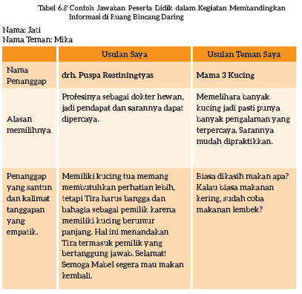
Pertanyaan pemantik berikut untuk mengembangkan diskusi peserta didik.
a. Mengapa memilih penanggap tersebut?
b. Tunjukkan atau bacakan ulang kalimat tanggapan yang empatik tersebut kepada teman. Apakah teman kalian juga sependapat bahwa pendapat tersebut empatik?
c. Apabila kalian berbeda pendapat tentang penanggap yang sebaiknya diikuti oleh Tira, diskusikan mana yang lebih penting, apakah pengalaman dan profesi penanggap tersebut, atau isi tanggapan yang empatik.
Guru perlu menekankan bahwa diskusi berpasangan mengutamakan peserta didik untuk menjelaskan pendapatnya dengan baik dan didukung oleh argumen yang jelas. Guru juga dapat menjelaskan bahwa peserta didik dapat memiliki perbedaan persepsi karena pengetahuan dan pengalaman berinteraksi di media sosial juga berbeda.
Dalam memilih penanggap, peserta didik mengikuti pilihan teman dan tidak mampu menjelaskan alasan memilihnya  Nilai = 1 | Peserta didik memilih seorang penanggap, tetapi tidak mengelaborasi alasan memilihnya.  Nilai = 2 | Peserta didik menjelaskan pendapatnya dengan meyakinkan , tetapi tidak menunjukkan sikap menghargai pendapat teman diskusi yang berbeda.  Nilai = 3 | Peserta didik menjelaskan pendapatnya kepada teman diskusinya dengan baik dan merujuk kepada latar belakang dan isi tanggapan penanggap.  Nilai = 4
(Nama Peserta Didik) | (Nama Peserta Didik) | (Nama Peserta Didik) | (Nama Peserta Didik)

Kegiatan 10:
Berikut contoh jawaban peserta didik terkait kedua teks tersebut.
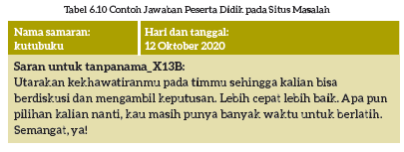
Kalian dapat mengelompokkan fakta dan opini tersebut pada tabel berikut ini.
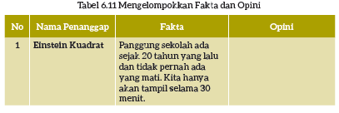
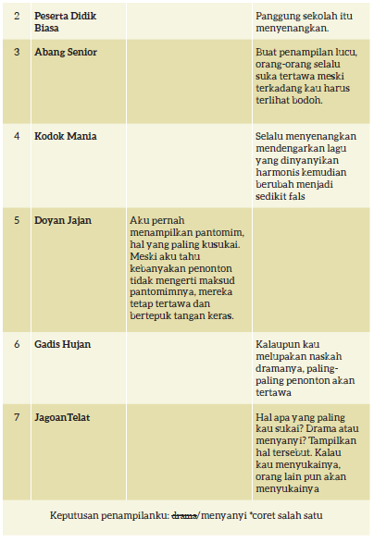

Berdasarkan fakta dan opini pada tabel di atas, maka contoh keputusan program adalah sebagai berikut.
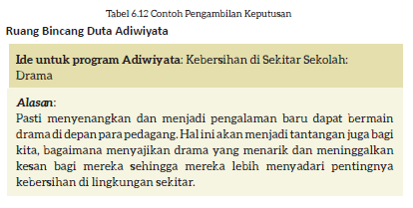
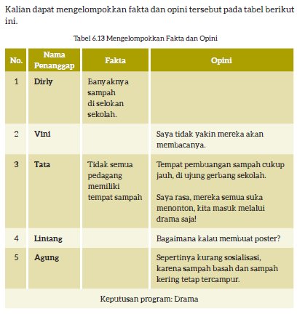
H. KEGIATAN PENGAYAAN DAN REMEDIAL
Inspirasi Kegiatan Pengayaan : Membandingkan Informasi di Ruang Bincang Daring
Guru meminta peserta didik untuk membayangkan dirinya sebagai Tira yang mengalami permasalahan dengan kucingnya tersebut. Saat merasa lelah dan cemas dengan kondisi kucingnya yang sakit, membaca pesan yang empatik tentunya sangat menghibur. Kemudian, tanyakan pertanyaan pemantik berikut untuk mengembangkan diskusi peserta didik.
a. Mengapa memilih penanggap tersebut?
b. Tunjukkan atau bacakan ulang kalimat tanggapan yang empatik tersebut kepada teman. Apakah teman kalian juga sependapat bahwa pendapat tersebut empatik?
c. Apabila kalian berbeda pendapat tentang penanggap yang sebaiknya diikuti oleh Tira, diskusikan mana yang lebih penting, apakah pengalaman dan profesi penanggap tersebut, atau isi tanggapan yang empatik.
LAMPIRAN
A. LEMBAR KERJA PESERTA DIDIK
LEMBAR KERJA PESERTA DIDIK (LKPD)
Kegiatan 9
Nama :
Kelas :
Petunjuk!
Tuliskan usulan kalian, alasan memilihnya, serta nama penanggap yang santun pada tabel di bawah ini, ya. Tuliskan pula kalimat tanggapan yang santun tersebut. Kemudian, diskusikan jawaban kalian pada tabel ini dengan teman kalian.
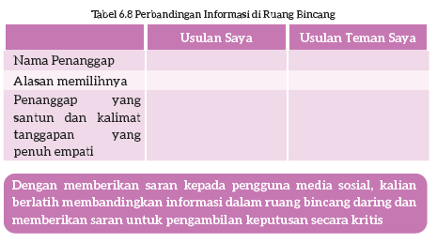

LEMBAR KERJA PESERTA DIDIK (LKPD)
Kegiatan 10

Nama :
Kelas :
Petunjuk!
Bacalah kembali teks “Situs Masalah” dengan saksama dan bayangkan kalian adalah salah satu murid di SMP Citra Cemerlang. Apa pendapat yang akan kalian tuliskan untuk membantu masalah penampilan tanpanama_X13B? Apakah kalian akan menyarankan drama atau menyanyi? Berikan alasan kalian dan jangan lupa, buat nama samaran kalian, ya! Jangan lupa juga untuk menyatakan pendapat kalian dengan santun sebagaimana dibahas pada kegiatan 7.
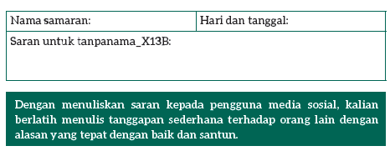

Sekarang berikan pendapat kalian untuk Tim Duta Adiwiyata SMP Negeri 13. Apakah kalian setuju dengan ide poster, tong memilah sampah, atau drama? Kalian dapat mengemukakan ide yang lain, tentu saja dengan menjelaskan alasan kalian. Tuliskan ide dan alasan kalian pada kolom ini, ya!
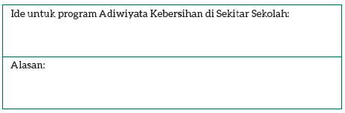
Pada kegiatan menulis, kalian telah membuat nama samaran dan mencoba memberikan saran terhadap masalah tanpanama_X13B? Sekarang bayangkanlah kalian menjadi tanpanama_X13B yang akan membuat keputusan tentang penampilan kalian di panggung sekolah. Kalian akan memilih saran penanggap dengan mempertimbangkan saran yang sesuai dengan situasi yang kalian hadapi. Salah satu cara untuk memilih saran adalah dengan memilah fakta dan opini dari saran tersebut.
1. Fakta dalam saran penanggap dapat berupa pengalamannya yang berhasil.
2. Opini dalam saran penanggap adalah pendapatnya tentang situasi yang dihadapi oleh tanpanama_X13B.
Kalian dapat mengelompokkan fakta dan opini tersebut pada tabel berikut.
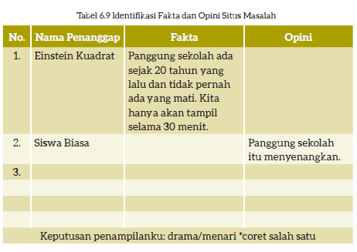
Kalian telah mencoba memberikan ide untuk Tim Duta Adiwiyata SMP Negeri 13. Kalian akan mempertimbangkan setiap saran yang sesuai dengan situasi yang kalian hadapi. Salah satu cara untuk membuat keputusan adalah dengan memilah fakta dan opini dari saran-saran tersebut.
Kalian dapat mengelompokkan fakta dan opini tersebut pada tabel berikut.
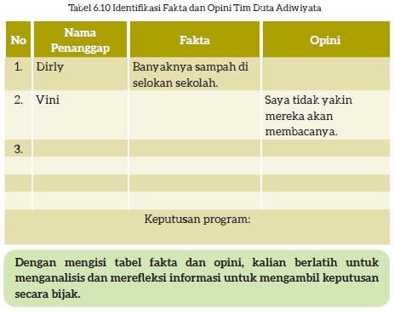

B. BAHAN BACAAN GURU & PESERTA DIDIK
BAHAN BACAAN PESERTA DIDIK
Jurnal membaca pada bab ini dapat digunakan peserta didik untuk menulis kutipan favorit yang mereka temukan saat membaca buku fiksi dengan tema surat-menyurat. Peserta didik dapat berdiskusi atau bertukar pengalaman membaca dengan sesamanya dan mencoba menemukan buku-buku tersebut di perpustakaan. Mereka pun dapat menemukan dan mengunduh secara cuma-cuma di laman https://gln.kemdikbud.go.id/glnsite/category/modul-gls/ atau https://literacycloud.org/
Pada jurnal ini, peserta didik diminta untuk menuliskan kutipan atau perkataan menarik yang diucapkan tokoh dalam buku. Daftar rekomendasi buku bertema surat pada Buku Siswa dapat memandu peserta didik untuk menentukan pilihannya. Guru perlu memberikan penghargaan dan tanggapan terhadap komentar peserta didik dalam Jurnal Membaca. Akan lebih baik apabila guru menyempatkan membaca sinopsis buku-buku dalam daftar rekomendasi agar dapat memberikan komentar dengan spesifik.
Catatan Kata yang telah dibuat peserta didik juga perlu diperiksa oleh guru. Guru mendiskusikan kosakata sulit yang dicatat oleh peserta didik dan memberikan saran tentang strategi pemecahan arti kosakata yang dapat dilakukan peserta didik secara mandiri melalui kamus dan tesaurus.

BAHAN BACAAN GURU
Bapak dan Ibu Guru, kecakapan berkomunikasi efektif dibutuhkan di abad ini dengan hadirnya beragam media komunikasi. Kecakapan berkomunikasi melalui bahasa lisan dan tulis dengan memperhatikan konteks dan etika tak sekadar membentuk kecerdasan sosial peserta didik, namun juga mengembangkan kecakapan hidupnya kelak. Kecakapan komunikasi efektif pun ditumbuhkan seiring dengan literasi informasi. Peserta didik dituntut untuk memilah fakta dan opini, memikirkan apa yang ingin mereka sampaikan, dan menyampaikan pendapat mereka dengan cermat. Pengenalan terhadap kemampuan komunikasi efektif, santun, dan kritis diberikan pada bab ini melalui kegiatan menulis surat dan menyampaikan pesan yang relevan dengan pengalaman keseharian peserta didik kelas tujuh.
Dalam dunia kerja yang mereka hadapi di kemudian hari, kecakapan berkomunikasi ini akan mengembangkan sikap profesionalisme peserta didik kelas tujuh. Keterampilan peserta didik untuk menulis dan mengungkapkan gagasannya secara jelas, sopan, dan dalam tata bahasa yang baik menunjukkan penghargaannya terhadap orang lain. Komunikasi yang efektif dan santun ini juga dapat mengurangi potensi kesalahpahaman, menyelesaikan konflik, serta membantu dalam mengambil keputusan.
Pada bab ini, peserta didik akan berlatih mengenali jenis dan unsur dalam surat terkait kegiatan di sekolah. Selama mengajarkan kegiatan pada bab ini, guru perlu menyajikan ragam bentuk surat dari berbagai media. Guru dapat meminta peserta didik membawa surat pribadi mereka, surat kabar, meneliti surat-surat di lingkungan sekolah, bahkan ikut berpartisipasi di ruang bincang daring. Apabila memungkinkan, guru dapat membuat situs kelas yang diisi dengan resensi buku atau cerita pengalaman keseharian mereka. Kemudian, peserta didik dapat saling menanggapi isi atau berdiskusi di situs tersebut. Kegiatan pada bab ini disarankan untuk dilaksanakan selama empat kali pertemuan atau sesuai dengan kondisi dan kebutuhan peserta didik.
C. GLOSARIUM
GLOSARIUM

alur konten capaian pembelajaran: elemen turunan dari capaian pembelajaran yang menggambarkan pencapaian kompetensi secara berjenjang
alat peraga: alat bantu yang digunakan guru dalam pembelajaran agar materi yang diajarkan mudah dipahami oleh peserta didik
asesmen: upaya untuk mendapatkan data dari proses dan hasil pembelajaran untuk mengetahui pencapaian peserta didik di kelas pada materi pembelajaran tertentu
asesmen diagnosis: asesmen yang dilakukan di awal tahun ajaran guna memetakan kompetensi peserta didik agar mereka mendapatkan penanganan yang tepat
asesmen formatif: pengambilan data kemajuan belajar yang dapat dilakukan oleh guru atau siswa dalam proses pembelajaran
asesmen sumatif: penilaian hasil belajar secara menyeluruh yang meliputi keseluruhan aspek kompetensi yang dinilai dan biasanya dilakukan pada akhir periode belajar
aural: kegiatan yang berkaitan dengan telinga atau indra pendengaran, misalnya menyimak presentasi
alur: rangkaian peristiwa yang direka dan dijalin dengan saksama dan menggerakkan jalan cerita melalui kerumitan ke arah klimaks dan penyelesaian
antagonis: tokoh dalam karya sastra yang merupakan penentang dari tokoh utama; tokoh lawan
blog: catatan harian atau jurnal pribadi di internet yang dapat diakses oleh siapa saja
capaian pembelajaran: kemampuan di akhir masa pembelajaran yang diperoleh melalui serangkaian proses pembelajaran
curah gagasan: kegiatan menggali pengetahuan latar peserta didik tentang tema pada bacaan
diksi: pilihan kata yang tepat dan selaras (dalam penggunaannya) untuk mengungkapkan gagasan sehingga diperoleh efek tertentu (seperti yang diharapkan)
fakta: hal (keadaan, peristiwa) yang merupakan kenyataan; sesuatu yang benar-benar ada atau terjadi
fiksi: cerita rekaan (roman, novel, dan sebagainya)
genre: jenis teks pada sebuah bacaan, misalnya fantasi
gelar wicara: acara bincang-bincang di media elektronik yang melibatkan beberapa orang pembicara
inferensial: dapat disimpulkan
infografik: informasi yang disampaikan dalam bentuk grafik
jurnalis: orang yang pekerjaannya mengumpulkan dan menulis berita di media massa cetak atau elektronik; wartawan
kompetensi: kemampuan atau kecakapan seseorang untuk mengerjakan pekerjaan tertentu
literasi berimbang: penerapan kegiatan menyimak, membaca, memirsa, serta menyajikan gagasan secara seimbang dalam membimbing peserta didik memahami dan menelaah bacaan
literasi informasi: kecakapan menganalisis, memilih, dan mengevaluasi informasi yang tersaji di media berdasarkan ketepatan dan kebermanfaatannya
menyunting: mengedit naskah; menyiapkan naskah siap cetak atau siap terbit dengan memperhatikan segi sistematika penyajian, isi, dan bahasa (menyangkut ejaan, diksi, dan struktur kalimat)
menganotasi: menandai kosakata, frasa, atau kalimat dalam bacaan yang belum dipahami
membaca nyaring: membacakan buku atau kutipan dari buku kepada orang lain secara nyaring dengan tujuan untuk menarik minat membaca
membaca sepintas: membaca sesingkat mungkin sambil mencatat ide pokok di setiap paragraf
pojok baca kelas: bagian dari kelas yang dilengkapi dengan rak buku berisikan buku-buku pengayaan sesuai jenjang untuk dibaca peserta didik selama berada di kelas
proyek kelas: tugas pembelajaran yang kompleks melibatkan beberapa kegiatan untuk dilakukan peserta didik secara kolaboratif dengan serangkaian proses mulai perencanaan, pelaksanaan, dan evaluasi kegiatan
prediksi: prakiraan tentang sesuatu
teks multimodal: teks yang menggabungkan dua atau lebih moda semiotik: visual, gestur, gerak, suara, warna, tatapan, dan objek
teks deskripsi: teks yang melukiskan sesuatu sesuai dengan keadaan sebenarnya sehingga pembaca dapat melihat, mendengar, mencium, dan merasakan apa yang dilukiskan itu sesuai dengan citra penulisnya
teks prosedur: teks yang memberikan petunjuk, panduan, atau instruksi untuk melakukan sesuatu
D. DAFTAR PUSTAKA
DAFTAR PUSTAKA

Abidin, Yunus. 2019. Konsep Dasar Bahasa Indonesia. Jakarta: Bumi Aksara
Alwi, Hasan.dkk. 1993. Tata Bahasa Baku Bahasa Indonesia Edisi Kedua. Jakarta: Departemen
Pendidikan dan Kebudayaan Republik Indonesia.
Badan Pengembangan dan Pembinaan Bahasa. 2015. Majalah Bahasa dan Sastra Nuansa no. 2. Jakarta.
Bauer, Marion. 2005. What’s Your Story? Langkah-Langkah Jitu Menulis Cerita Fiksi dengan “Enjoy” dan “Fun”. Bandung: MLC.
Culham, Ruth. 2010. Traits of Writing: The Complete Guide for Middle School. Scholastic Teaching Resources.
Dewayani, Sofie. 2017. Menghidupkan Literasi di Ruang Kelas. Yogyakarta: Kanisius.
Dong In, Chwe. 2012. Diet Sihir 10 Kg. Jakarta: Elex Media Komputindo.
Eggins, S. 2004. An introduction to systemic functional linguistics (2nd ed.). London: Pinter.
Fisher, Douglas, dkk. This is Balanced Literacy. Corwin.
Fountas, I.C. & Pinnell, G.S. 1996. Guided reading: Good first teaching for all children. Heinemann.
Fountas, Irene C. & Gay Su Pinnell. (2010). The Continuum of Literacy Learning. Grades PreK to 8. Heinemann.
Hammond, J., and Derewianka, B. 2001. Genre. In R. Carter & D. Nunan (Eds). The Cambridge Guide to Teaching English to
Speakers of Other Languages. Cambridge: Cambridge University Press.
Harsiati, Titik.dkk. 2017. Buku Siswa Bahasa Indonesia untuk SMP-MTs Kelas VII. Solo: Pusat Kurikulum dan Perbukuan, Balitbang, Kemendikbud.
Harsiati, Titik.dkk. 2017. Buku Guru Bahasa Indonesia untuk SMP-MTs Kelas VII. Solo: Pusat Kurikulum dan Perbukuan, Balitbang, Kemendikbud.
Ivano, Eko. 2018. Senior. Bandung: Pastel Books
Javed, M., Eng, L. S., & Mohammed, A. R. (2015). Developing reading comprehension modules to facilitate comprehension among Malaysian secondary school ESL students. International Journal of Instruction, (8) 2: 139 - 154.
Marisyah et al. (2019). Pemikiran Ki Hajar Dewantara tentang pendidikan. Jurnal Pendidikan Tambusai FIP Universitas Pahlawan, 33(11), 1514.
Mullenheim, Sophie. dkk. 2011. Kumpulan Dongeng Dunia Mimpi. Jakarta: Bhuana Ilmu Populer.
Mulyadi, Yadi. dkk. 2016. Intisari Tata Bahasa Indonesia untuk SMP dan SMA. Bandung: Yrama Widya.
Mulyadi, Yadi. dkk. 2016. Intisari Sastra Indonesia untuk SMP dan SMA. Bandung: Yrama Widya.
Mulyadi, Yadi. dkk. 2016. Buku Teks Pendamping Bahasa Indonesia untuk Siswa SMP-MTs Kelas VII. Bandung: Yrama Widya.
Nurhadi. 2017. Handbook of Writing, Panduan Lengkap Menulis. Jakarta: Penerbit Bumi Aksara.
Peraturan Menteri Kesehatan (PMK) tahun 2014 tentang Pedoman Gizi Seimbang.
Sumantri, Maman.dkk. 1985. Pedoman Surat Menyurat. Jakarta: Pusat Pembinaan dan Pengembangan Bahasa Departemen Pendidikan dan Kebudayaan.
Swales, J.M. 1990. Genre Analysis- English in Academic Research Settings. Cambridge University Press.
Rasinski, Timothy. dkk. (Eds.) 2012. Fluency Instruction: Research-Based Best Practices. The Guilford Press.
Tereliye. 2010. Serial Anak-Anak Mamak: Pukat. Jakarta: Republika.
Tereliye. 2013. Serial Anak-Anak Mamak: Amelia. Jakarta: Republika.
Treasures Grade 7. Grammar and Writing Handbook. Macmillan.McGraw-Hill.
Vadasy, Patricia, F. & J. Ron Nelson. 2012. Vocabulary Instruction for Struggling Students. The Guilford Press.

https://www.modulguruku.com/

MODUL AJAR KURIKULUM MERDEKA
BAHASA INDONESIA FASE D KELAS VII

INFORMASI UMUM
A. IDENTITAS MODUL
Penyusun  Instansi  Tahun Penyusunan  Jenjang Sekolah  Mata Pelajaran  Fase / Kelas  Bab VI  Capaian Pembelajaran (CP) Elemen  Alokasi Waktu | :  :  :  :  :  :  :  :  : | .....................................  SMP ...............................  Tahun 2022  SMP/MTs  Bahasa Indonesia  D / VII  Sampaikan Melalui Surat  Menulis  - Peserta didik mulai mampu menulis gagasan, pikiran, pandangan, arahan atau pesan tertulis untuk berbagai tujuan melalui teks deskripsi, narasi, prosedur, eksposisi, rekon, persuasif, dan teks transaksional menggunakan media multimodal. Peserta didik mulai mampu menulis hasil pengamatannya menggunakan dengan mengutip sumber rujukan secara etis. Peserta didik juga mulai mampu menggunakan kosakata baru terkait topik tertentu yang memiliki makna denotatif, konotatif, dan kiasan dalam karangan dan esai dengan struktur yang baik sesuai dengan tipe teks. Peserta didik juga mulai mampu mengekspresikan gagasan, imajinasi, dan amanat tertentu dalam bentuk prosa dan puisi sederhana dengan menggunakan diksi dan elemen intrinsik yang menarik dan kreatif (dialog, konflik, penokohan) untuk memikat pembaca.  6 JP (Pertemuan Ke-4)
B. KOMPETENSI AWAL
- Berkomunikasi Melalui Surat.
C. PROFIL PELAJAR PANCASILA
- Bernalar kritis
- Kreatif.
D. SARANA DAN PRASARANA
- Sumber Belajar Utama : Kementerian Pendidikan, Kebudayaan, Riset, Dan Teknologi Republik Indonesia, 2021, Bahasa Indonesia, Buku Siswa SMP Kelas VII, Penulis: Rakhma Subarna, Sofie Dewayani, C. Erni Setyowati.
- Sumber Belajar Pendukung : Surat di lingkungan sekolah, Buku fiksi tentang surat, Instagram
E. TARGET PESERTA DIDIK
- Peserta didik reguler/tipikal: umum, tidak ada kesulitan dalam mencerna dan memahami materi ajar.
- Peserta didik dengan pencapaian tinggi: mencerna dan memahami dengan cepat, mampu mencapai keterampilan berfikir aras tinggi (HOTS), dan memiliki keterampilan memimpin
F. MODEL PEMBELAJARAN
- Model pembelajaran tatap muka,
G. POKOK MATERI
D. Berkomunikasi Melalui Surat
- Menulis Surat Resmi.
- Menulis Surat Pribadi.
- Menulis Surat di Media Sosial Daring.
KOMPNEN INTI
A. TUJUAN KEGIATAN PEMBELAJARAN
Alur Tujuan Pembelajaran :
11. Peserta didik berlatih menulis surat resmi dengan melengkapi draf surat dengan kosakata baku yang tepat..
12a. Peserta didik berlatih berkomunikasi secara tertulis sesuai tujuan dan konteks dengan menulis surat pribadi kepada seorang sahabat menggunakan pilihan kata yang tepat dan santun.
12b. Peserta didik berlatih berkomunikasi secara tertulis sesuai tujuan dan konteks dengan menulis surat pribadi kepada seorang sahabat di media sosial daring menggunakan pilihan kata yang tepat dan santun.
B. PEMAHAMAN BERMAKNA
- Meningkatkan kemampuan siswa tentang menulis surat resmi.
- Meningkatkan kemampuan siswa tentang menulis surat pribadi.
- Meningkatkan kemampuan siswa tentang menulis surat di media sosial daring
C. PERTANYAAN PEMANTIK
- Apa yang dimaksud dengan komunikasi melalui surat?
- Jelaskan apa yang dimaksud dengan komunikasi secara tertulis?
- Mengapa surat menjadi alat komunikasi yang penting?
- Bagaimana cara berkomunikasi manusia pada masa lampau?
D. SIAP-SIAP BELAJAR
Bapak dan Ibu guru, peserta didik akan memahami pembelajaran dengan lebih mudah apabila mereka diajak mendiskusikan pengalaman mereka. Sebelum membaca dan menelaah beragam jenis surat, peserta didik sebaiknya telah memiliki wawasan tentang surat. Setidaknya, peserta didik pernah menerima dan mengirim pesan melalui surat. Mungkin, tidak semua peserta didik pernah mengirim atau menerima pesan dalam bentuk daring. Oleh karena itu, guru sebaiknya membuat mading surat yang dapat dilihat peserta didik selama kegiatan pembelajaran berlangsung. Mading surat ini dapat berisi surat pribadi, surat resmi, surat pembaca di media cetak, bahkan tangkapan layar percakapan di ruang bincang seperti di blog, WhatsApp, ataupun melalui email. Setelah itu, ajak peserta didik berdiskusi berpasangan dan mencurahkan pengetahuan yang dimilikinya terkait kegiatan surat-menyurat. Kegiatan diskusi ini dapat menjadi kegiatan awal peserta didik membiasakan diri menyampaikan pendapat atau gagasan secara baik dan santun. Berikut adalah contoh jawaban peserta didik dalam kegiatan curah gagasan di awal pembelajaran.
Contoh Jawaban Peserta Didik
1. Pernahkah kalian menerima atau mengirim surat?
Ya, pernah.
2. Surat apa saja yang pernah kalian terima atau kirim?
Menerima surat dari teman lewat email, mengirim surat undangan acara 17 Agustus atas nama karang taruna.
3. Pernahkah kalian mengirim atau menerima pesan pendek?
Ya, pernah.
4. Dari siapa atau kepada siapa pesan itu kalian kirim?
Teman-teman, orang tua, saudara yang tinggal jauh, kadang-kadang juga guru.
E. KEGIATAN PEMBELAJARAN
Kegiatan Awal
a. Guru membuka kegiatan dengan aktifitas rutin kelas, sesuai kesepakatan kelas ( menyapa, berdoa, dan mengecekkehadiran ).
b. Kelas dilanjutkan dengan do’a dipimpin oleh salah seorang siswa.
c. Siswa diingatkan untuk selalu mengutamakan sikap disiplin setiap saat dan manfaatnya bagi tercapai cita-cita
d. Menyanyikan lagu Garuda Pancasila atau lagu nasional lainnya. Guru memberikan penguatan tentang pentingnya menanamkan semangat Nasionalisme.
e. Pembiasaan membaca/ menulis/ mendengarkan/ berbicaraselama 15-20 menit materi non pelajaran seperti tokoh dunia, kesehatan, kebersihan, makanan/minuman sehat ,cerita inspirasi dan motivasi.
f. Guru menyampaikan tujuan pembelajaran..

Kegiatan Inti
Kegiatan 11:
Menulis Surat Resmi
- Pada Kegiatan ini, peserta didik berlatih mengisi kalimat rumpang dengan pilihan kata yang baku dan santun sesuai dengan konteks surat resmi. Conton badan surat yang dibuat peserta didik adalah sebagai berikut. Tentunya peserta didik dapat mengisikan jawaban lain yang juga sesuai.
- Dengan ini, kami menyatakan bahwa pengurus OSIS SMP Putra Bangsa bermaksud mengadakan studi banding ke SMP Negeri 13 Surabaya. Kegiatan ini akan kami laksanakan pada
Hari/tanggal : Jumat, 13 Oktober 2020
Waktu : 08.00 - -11.00 WIB
Jumlah peserta : 40 peserta didik dan 2 guru pendamping
- Sehubungan dengan kegiatan tersebut, kami berharap Bapak/ Ibu Kepala Sekolah dapat menerima kunjungan kami. Agar kegiatan dapat berjalan sesuai dengan yang kami rencanakan, kami sertakan daftar pertanyaan yang ingin kami diskusikan terkait pengembangan kegiatan ekstrakurikuler SMP 13 yang ingin kami pelajari.

Kegiatan 12a:
Menulis Surat Pribadi
- Sekalipun kegiatan menulis surat pribadi sering menjadi kegiatan yang personal, guru perlu mengingatkan peserta didik bahwa surat pribadi perlu ditulis dalam bahasa yang santun, baik, dan efektif. Guru perlu menekankan bahwa:
a. menggunakan bahasa yang santun dan baku tidak membuat komunikasi menjadi kaku.
b. menggunakan bahasa yang santun dan baku menghindarkan kesalahpahaman dengan penerima surat.
c. maksud dan tujuan dalam surat pribadi perlu diungkapkan dengan jelas agar mudah dipahami oleh penerima surat.
- Dalam menilai surat pribadi yang dibuat oleh peserta didik, guru perlu mengapresiasi upaya peserta didik, misalnya dengan menunjukkan kelebihan dan keunikan surat yang dibuatnya. Rubrik penilaian surat berikut ini dapat digunakan untuk menilai surat pribadi peserta didik. Tentunya guru dapat mengembangkan rubrik penilaian sendiri. Surat yang dibuat dalam kegiatan ini dapat dipajang peserta didik di dinding kelas atau majalah dinding.

Kegiatan 12b:
Menulis Surat di Media Sosial Daring

- Saat ini remaja cenderung menggunakan media daring untuk berkomunikasi ketimbang media surat konvensional. Di media sosial daring ini, jaringan pertemanan pun meluas. Peserta didik dapat terhubung dengan teman saat di Sekolah Dasar, teman di sekolah lain, maupun kerabat jauhnya. Karena itu, memperkenalkan cara berkomunikasi dengan santun dan efektif di media sosial daring sangat penting. Kegiatan ini dapat dipilih guru yang mengajar di sekolah yang menyediakan fasilitas daring atau sekolah yang memiliki banyak peserta didik yang dapat mengakses fasilitas daring.
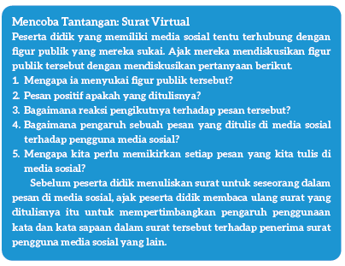

Kegiatan Penutup
a. Menyimpulkan pembelajaran bahwa Dengan meminta siswa untuk mengungkapkan pendapatnya terkait dengan materi pembelajaran yang telah dilaksanakan.
b. Guru Bersama siswa menutup kegiatan dengan doa dan salam.
F. REFLEKSI
Akhirnya Bapak dan Ibu tiba di bagian terakhir pembelajaran di buku ini. Kegiatan refleksi pada bab ini bertujuan untuk memetakan kemampuan peserta didik selama berkegiatan dalam bab ini dan menilai efektivitas strategi dan metode pembelajaran guru di bab ini. Guru juga dapat menyampaikan informasi tentang kompetensi peserta didik setelah melakukan asesmen kepada guru kelas tujuh di tahun ajaran mendatang.
A. Memetakan Kemampuan Peserta didik
1. Pada akhir Bab VI ini, guru telah memetakan peserta didik sesuai dengan kemampuan mereka dalam:
a. mengakses informasi dalam surat serta menganalisis tujuan penulisan surat dengan menjawab pertanyaan secara tepat,
b. menuliskan pesan kepada guru secara ringkas dan santun menggunakan media sosial,
c. memberikan saran kepada pengguna media sosial dengan memilihkan tanggapan yang tepat bagi permasalahannya,
d. menulis surat pribadi dengan efektif dan santun.
2. Rumuskan kemampuan peserta didik tersebut dalam data pemetaan sebagai berikut. Tabel ini diisi dengan skor peserta didik pada kegiatan tersebut.

Tabel 6.15 Tabel Pemetaan Kemampuan Peserta Didik
No. | Nama Peserta Didik | Mengakses dan Menyimpulkan Informasi pada Surat Pribadi | Menuliskan Pesan kepada Guru dengan Ringkas dan Santun | Memberikan Saran kepada Pengguna Media Sosial | Menulis Surat Pribadi dengan Efektif dan Santun
1 | Haidar
2 | Halwa
3
4
5
6
7
8
9
10
dst
1: kurang 2: cukup 3: baik 4: sangat baik

3. Merujuk pada tabel ini, guru melengkapi penilaian di sepanjang kelas tujuh. Guru telah memiliki cukup data untuk memetakan kompetensi peserta didik kelas tujuh. Pemetaan ini kemudian disampaikan kepada guru kelas tujuh guna ditindaklanjuti dengan penanganan yang tepat. Penanganan ini dapat berupa bimbingan secara individual atau bimbingan dalam kelompok kecil melalui kegiatan pendampingan atau perancah. Guru juga perlu merencanakan kegiatan pengayaan untuk peserta didik yang memiliki minat khusus atau kemampuan belajar di atas teman-temannya. Dengan demikian, penilaian ini membantu guru untuk bekerja sama merencanakan pembelajaran yang terdiferensiasi sesuai dengan kompetensi peserta didik.
Guru juga perlu mendampingi peserta didik merefleksi kemampuannya pada setiap kegiatan dengan memberikan masukan terhadap beberapa pertanyaan berikut.
a. Apakah kegiatan tersebut dapat dilakukannya dengan mandiri?
b. Apakah kegiatan tersebut dapat dilakukannya dengan terlebih dahulu bertanya kepada teman atau guru, atau melihat teman melakukannya?
c. Apakah kegiatan tersebut tidak dipahaminya sama sekali atau tidak dapat dilakukannya tanpa bantuan teman atau guru?
Selain itu, guru perlu membantu peserta didik merefleksi proses belajarnya saat mengisi tabel berikut dengan mengingatkan peserta didik terhadap usaha yang dilakukannya saat melakukan kegiatan-kegiatan pada Bab VI Buku Siswa. terhadap usaha yang dilakukannya saat melakukan kegiatan-kegiatan pada Bab V Buku Siswa.

Tabel 6.16 Refleksi Peserta Didik
Pengetahuan atau keterampilan yang sudah saya pelajari
1. .................................................................................................................
2. .................................................................................................................
Refleksi Proses Belajar
1. Kegiatan yang paling sulit bagi saya pada bab ini:
2. Hal yang saya lakukan untuk memperbaiki hasil belajar saya:
3. Kepada siapa saya minta bantuan untuk memperbaiki hasil belajar saya:
4. Pandangan saya terhadap usaha belajar yang telah saya lakukan:
1 2 3 4 5
Lingkari salah satu angka untuk menggambarkan:
1 = sangat tidak puas 4 = puas
2 = tidak puas 5 = sangat puas
3 = biasa saja

B. Merefleksi Strategi Pembelajaran: Apa yang Sudah Baik dan Perlu Ditingkatkan
Tabel 6.17 Tabel Refleksi Strategi Pembelajaran
No. | Pendekatan/Strategi | Sudah Saya Lakukan | Sudah Saya Lakukan, tetapi Belum Efektif | Masih Perlu Saya Tingkatkan Lagi
1 | Saya sudah menyiapkan beragam contoh ruang percakapan di media sosial, contoh surat resmi, dan contoh surat pribadi sebagai alternatif bacaan pada Bab VI ini.
2 | Saya sudah melakukan kegiatan pendahuluan dan mengajak peserta didik berdiskusi untuk mengaktifkan pengetahuan latar mereka tentang buku kesukaan mereka.
3 | Saya sudah mengoptimalkan partisipasi peserta didik dengan memasangkan dan mengelompokkan mereka dengan teman yang tepat.
4 | Saya sudah mengelaborasi tanggapan seluruh peserta didik dalam kegiatan berdiskusi.
5 | Saya sudah memberikan alternatif kegiatan pendampingan dan pengayaan sesuai dengan kompetensi peserta didik.
6 | Saya sudah memperhatikan reaksi peserta didik dan menyesuaikan strategi pembelajaran dengan rentang perhatian dan minat peserta didik.
7 | Saya sudah mengadakan konsultasi kelompok untuk memeriksa kemajuan draf tulisan peserta didik dan membantu kesulitan mereka dalam menulis surat pribadi.
8 | Saya melakukan pemetaan terhadap kemampuan peserta didik pada setiap kegiatan yang diukur dalam tes formatif pembelajaran.
9 | Saya telah mengumpulkan hasil pekerjaan peserta didik sebagai asesmen formatif peserta didik.
10 | Saya telah mengajak peserta didik merefleksi pemahaman dan keterampilan mereka pada akhir pembelajaran Bab VI.

Keberhasilan yang saya rasakan dalam mengajarkan bab ini:
.....................................................................................................................................
Kesulitan yang saya alami dan akan saya perbaiki untuk bab berikutnya:
.....................................................................................................................................
Kegiatan yang paling disukai peserta didik:
.....................................................................................................................................
Kegiatan yang paling sulit dilakukan peserta didik:
.....................................................................................................................................
Buku atau sumber lain yang saya gunakan untuk mengajar bab ini:
.....................................................................................................................................

G. ASESMEN / PENILAIAN
Asesmen / Penilaian
Kegiatan 11:
Peserta didik berlatih mengisi kalimat rumpang dengan pilihan kata yang baku dan santun sesuai dengan konteks surat resmi. Conton badan surat yang dibuat peserta didik adalah sebagai berikut. Tentunya peserta didik dapat mengisikan jawaban lain yang juga sesuai.
Dengan ini, kami menyatakan bahwa pengurus OSIS SMP Putra Bangsa bermaksud mengadakan studi banding ke SMP Negeri 13 Surabaya. Kegiatan ini akan kami laksanakan pada
Hari/tanggal : Jumat, 13 Oktober 2020
Waktu : 08.00 - -11.00 WIB
Jumlah peserta : 40 peserta didik dan 2 guru pendamping
Sehubungan dengan kegiatan tersebut, kami berharap Bapak/ Ibu Kepala Sekolah dapat menerima kunjungan kami. Agar kegiatan dapat berjalan sesuai dengan yang kami rencanakan, kami sertakan daftar pertanyaan yang ingin kami diskusikan terkait pengembangan kegiatan ekstrakurikuler SMP 13 yang ingin kami pelajari.

Kegiatan 12a:
Dalam menilai surat pribadi yang dibuat oleh peserta didik, guru perlu mengapresiasi upaya peserta didik, misalnya dengan menunjukkan kelebihan dan keunikan surat yang dibuatnya. Rubrik penilaian surat berikut ini dapat digunakan untuk menilai surat pribadi peserta didik. Tentunya guru dapat mengembangkan rubrik penilaian sendiri. Surat yang dibuat dalam kegiatan ini dapat dipajang peserta didik di dinding kelas atau majalah dinding.
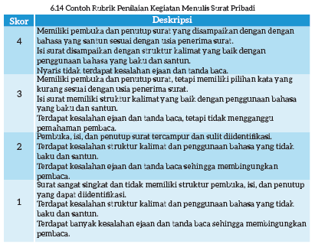
Kegiatan 12b:
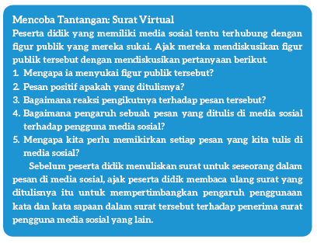

H. KEGIATAN PENGAYAAN DAN REMEDIAL
Inspirasi Kegiatan Pengayaan : Surat Virtual
Peserta didik yang memiliki media sosial tentu terhubung dengan figur publik yang mereka sukai. Ajak mereka mendiskusikan figur publik tersebut dengan mendiskusikan pertanyaan berikut.
1. Mengapa ia menyukai figur publik tersebut?
2. Pesan positif apakah yang ditulisnya?
3. Bagaimana reaksi pengikutnya terhadap pesan tersebut?
4. Bagaimana pengaruh sebuah pesan yang ditulis di media sosial terhadap pengguna media sosial?
5. Mengapa kita perlu memikirkan setiap pesan yang kita tulis di media sosial?
Sebelum peserta didik menuliskan surat untuk seseorang dalam pesan di media sosial, ajak peserta didik membaca ulang surat yang ditulisnya itu untuk mempertimbangkan pengaruh penggunaan kata dan kata sapaan dalam surat tersebut terhadap penerima surat pengguna media sosial yang lain.

LAMPIRAN
A. LEMBAR KERJA PESERTA DIDIK
LEMBAR KERJA PESERTA DIDIK (LKPD)
Kegiatan 11
Nama :
Kelas :
Petunjuk!
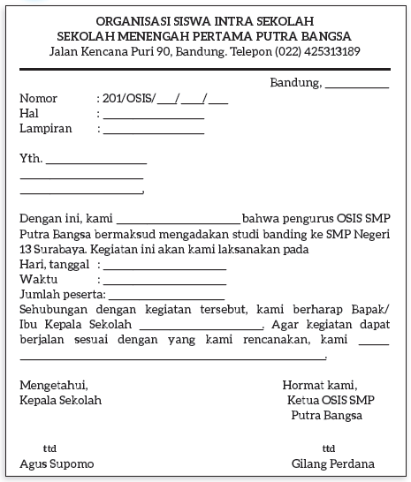
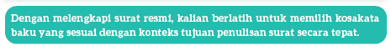

LEMBAR KERJA PESERTA DIDIK (LKPD)
Kegiatan 12a

Nama :
Kelas :
Petunjuk!
Cermatilah foto di samping. Bayangkan kalian adalah salah seorang anak di kelas tersebut dan memiliki seorang sahabat. Sahabat kalian ini telah pindah ke kota lain setahun yang lalu. Kalian ingin menanyakan kabarnya melalui surat sambil mengenang momen kalian belajar bersama di kelas dulu. Perhatikan kelengkapan surat pribadi saat kalian menulis. Selamat menulis, ya!
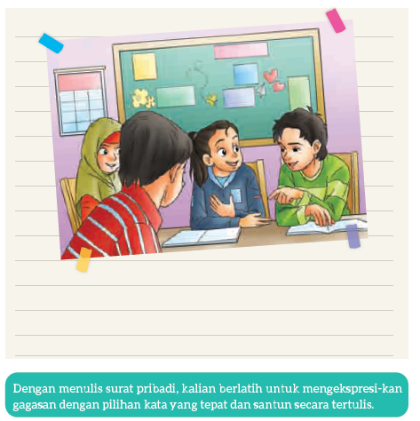

LEMBAR KERJA PESERTA DIDIK (LKPD)
Kegiatan 12b

Nama :
Kelas :
Petunjuk!
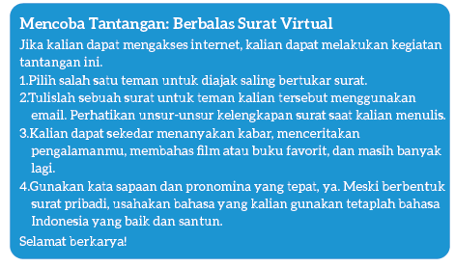
B. BAHAN BACAAN GURU & PESERTA DIDIK
BAHAN BACAAN PESERTA DIDIK
Jurnal membaca pada bab ini dapat digunakan peserta didik untuk menulis kutipan favorit yang mereka temukan saat membaca buku fiksi dengan tema surat-menyurat. Peserta didik dapat berdiskusi atau bertukar pengalaman membaca dengan sesamanya dan mencoba menemukan buku-buku tersebut di perpustakaan. Mereka pun dapat menemukan dan mengunduh secara cuma-cuma di laman https://gln.kemdikbud.go.id/glnsite/category/modul-gls/ atau https://literacycloud.org/
Pada jurnal ini, peserta didik diminta untuk menuliskan kutipan atau perkataan menarik yang diucapkan tokoh dalam buku. Daftar rekomendasi buku bertema surat pada Buku Siswa dapat memandu peserta didik untuk menentukan pilihannya. Guru perlu memberikan penghargaan dan tanggapan terhadap komentar peserta didik dalam Jurnal Membaca. Akan lebih baik apabila guru menyempatkan membaca sinopsis buku-buku dalam daftar rekomendasi agar dapat memberikan komentar dengan spesifik.
Catatan Kata yang telah dibuat peserta didik juga perlu diperiksa oleh guru. Guru mendiskusikan kosakata sulit yang dicatat oleh peserta didik dan memberikan saran tentang strategi pemecahan arti kosakata yang dapat dilakukan peserta didik secara mandiri melalui kamus dan tesaurus.

BAHAN BACAAN GURU
Bapak dan Ibu Guru, kecakapan berkomunikasi efektif dibutuhkan di abad ini dengan hadirnya beragam media komunikasi. Kecakapan berkomunikasi melalui bahasa lisan dan tulis dengan memperhatikan konteks dan etika tak sekadar membentuk kecerdasan sosial peserta didik, namun juga mengembangkan kecakapan hidupnya kelak. Kecakapan komunikasi efektif pun ditumbuhkan seiring dengan literasi informasi. Peserta didik dituntut untuk memilah fakta dan opini, memikirkan apa yang ingin mereka sampaikan, dan menyampaikan pendapat mereka dengan cermat. Pengenalan terhadap kemampuan komunikasi efektif, santun, dan kritis diberikan pada bab ini melalui kegiatan menulis surat dan menyampaikan pesan yang relevan dengan pengalaman keseharian peserta didik kelas tujuh.
Dalam dunia kerja yang mereka hadapi di kemudian hari, kecakapan berkomunikasi ini akan mengembangkan sikap profesionalisme peserta didik kelas tujuh. Keterampilan peserta didik untuk menulis dan mengungkapkan gagasannya secara jelas, sopan, dan dalam tata bahasa yang baik menunjukkan penghargaannya terhadap orang lain. Komunikasi yang efektif dan santun ini juga dapat mengurangi potensi kesalahpahaman, menyelesaikan konflik, serta membantu dalam mengambil keputusan.
Pada bab ini, peserta didik akan berlatih mengenali jenis dan unsur dalam surat terkait kegiatan di sekolah. Selama mengajarkan kegiatan pada bab ini, guru perlu menyajikan ragam bentuk surat dari berbagai media. Guru dapat meminta peserta didik membawa surat pribadi mereka, surat kabar, meneliti surat-surat di lingkungan sekolah, bahkan ikut berpartisipasi di ruang bincang daring. Apabila memungkinkan, guru dapat membuat situs kelas yang diisi dengan resensi buku atau cerita pengalaman keseharian mereka. Kemudian, peserta didik dapat saling menanggapi isi atau berdiskusi di situs tersebut. Kegiatan pada bab ini disarankan untuk dilaksanakan selama empat kali pertemuan atau sesuai dengan kondisi dan kebutuhan peserta didik.
C. GLOSARIUM
GLOSARIUM

alur konten capaian pembelajaran: elemen turunan dari capaian pembelajaran yang menggambarkan pencapaian kompetensi secara berjenjang
alat peraga: alat bantu yang digunakan guru dalam pembelajaran agar materi yang diajarkan mudah dipahami oleh peserta didik
asesmen: upaya untuk mendapatkan data dari proses dan hasil pembelajaran untuk mengetahui pencapaian peserta didik di kelas pada materi pembelajaran tertentu
asesmen diagnosis: asesmen yang dilakukan di awal tahun ajaran guna memetakan kompetensi peserta didik agar mereka mendapatkan penanganan yang tepat
asesmen formatif: pengambilan data kemajuan belajar yang dapat dilakukan oleh guru atau siswa dalam proses pembelajaran
asesmen sumatif: penilaian hasil belajar secara menyeluruh yang meliputi keseluruhan aspek kompetensi yang dinilai dan biasanya dilakukan pada akhir periode belajar
aural: kegiatan yang berkaitan dengan telinga atau indra pendengaran, misalnya menyimak presentasi
alur: rangkaian peristiwa yang direka dan dijalin dengan saksama dan menggerakkan jalan cerita melalui kerumitan ke arah klimaks dan penyelesaian
antagonis: tokoh dalam karya sastra yang merupakan penentang dari tokoh utama; tokoh lawan
blog: catatan harian atau jurnal pribadi di internet yang dapat diakses oleh siapa saja
capaian pembelajaran: kemampuan di akhir masa pembelajaran yang diperoleh melalui serangkaian proses pembelajaran
curah gagasan: kegiatan menggali pengetahuan latar peserta didik tentang tema pada bacaan
diksi: pilihan kata yang tepat dan selaras (dalam penggunaannya) untuk mengungkapkan gagasan sehingga diperoleh efek tertentu (seperti yang diharapkan)
fakta: hal (keadaan, peristiwa) yang merupakan kenyataan; sesuatu yang benar-benar ada atau terjadi
fiksi: cerita rekaan (roman, novel, dan sebagainya)
genre: jenis teks pada sebuah bacaan, misalnya fantasi
gelar wicara: acara bincang-bincang di media elektronik yang melibatkan beberapa orang pembicara
inferensial: dapat disimpulkan
infografik: informasi yang disampaikan dalam bentuk grafik
jurnalis: orang yang pekerjaannya mengumpulkan dan menulis berita di media massa cetak atau elektronik; wartawan
kompetensi: kemampuan atau kecakapan seseorang untuk mengerjakan pekerjaan tertentu
literasi berimbang: penerapan kegiatan menyimak, membaca, memirsa, serta menyajikan gagasan secara seimbang dalam membimbing peserta didik memahami dan menelaah bacaan
literasi informasi: kecakapan menganalisis, memilih, dan mengevaluasi informasi yang tersaji di media berdasarkan ketepatan dan kebermanfaatannya
menyunting: mengedit naskah; menyiapkan naskah siap cetak atau siap terbit dengan memperhatikan segi sistematika penyajian, isi, dan bahasa (menyangkut ejaan, diksi, dan struktur kalimat)
menganotasi: menandai kosakata, frasa, atau kalimat dalam bacaan yang belum dipahami
membaca nyaring: membacakan buku atau kutipan dari buku kepada orang lain secara nyaring dengan tujuan untuk menarik minat membaca
membaca sepintas: membaca sesingkat mungkin sambil mencatat ide pokok di setiap paragraf
pojok baca kelas: bagian dari kelas yang dilengkapi dengan rak buku berisikan buku-buku pengayaan sesuai jenjang untuk dibaca peserta didik selama berada di kelas
proyek kelas: tugas pembelajaran yang kompleks melibatkan beberapa kegiatan untuk dilakukan peserta didik secara kolaboratif dengan serangkaian proses mulai perencanaan, pelaksanaan, dan evaluasi kegiatan
prediksi: prakiraan tentang sesuatu
teks multimodal: teks yang menggabungkan dua atau lebih moda semiotik: visual, gestur, gerak, suara, warna, tatapan, dan objek
teks deskripsi: teks yang melukiskan sesuatu sesuai dengan keadaan sebenarnya sehingga pembaca dapat melihat, mendengar, mencium, dan merasakan apa yang dilukiskan itu sesuai dengan citra penulisnya
teks prosedur: teks yang memberikan petunjuk, panduan, atau instruksi untuk melakukan sesuatu

D. DAFTAR PUSTAKA
DAFTAR PUSTAKA

Abidin, Yunus. 2019. Konsep Dasar Bahasa Indonesia. Jakarta: Bumi Aksara
Alwi, Hasan.dkk. 1993. Tata Bahasa Baku Bahasa Indonesia Edisi Kedua. Jakarta: Departemen
Pendidikan dan Kebudayaan Republik Indonesia.
Badan Pengembangan dan Pembinaan Bahasa. 2015. Majalah Bahasa dan Sastra Nuansa no. 2. Jakarta.
Bauer, Marion. 2005. What’s Your Story? Langkah-Langkah Jitu Menulis Cerita Fiksi dengan “Enjoy” dan “Fun”. Bandung: MLC.
Culham, Ruth. 2010. Traits of Writing: The Complete Guide for Middle School. Scholastic Teaching Resources.
Dewayani, Sofie. 2017. Menghidupkan Literasi di Ruang Kelas. Yogyakarta: Kanisius.
Dong In, Chwe. 2012. Diet Sihir 10 Kg. Jakarta: Elex Media Komputindo.
Eggins, S. 2004. An introduction to systemic functional linguistics (2nd ed.). London: Pinter.
Fisher, Douglas, dkk. This is Balanced Literacy. Corwin.
Fountas, I.C. & Pinnell, G.S. 1996. Guided reading: Good first teaching for all children. Heinemann.
Fountas, Irene C. & Gay Su Pinnell. (2010). The Continuum of Literacy Learning. Grades PreK to 8. Heinemann.
Hammond, J., and Derewianka, B. 2001. Genre. In R. Carter & D. Nunan (Eds). The Cambridge Guide to Teaching English to
Speakers of Other Languages. Cambridge: Cambridge University Press.
Harsiati, Titik.dkk. 2017. Buku Siswa Bahasa Indonesia untuk SMP-MTs Kelas VII. Solo: Pusat Kurikulum dan Perbukuan, Balitbang, Kemendikbud.
Harsiati, Titik.dkk. 2017. Buku Guru Bahasa Indonesia untuk SMP-MTs Kelas VII. Solo: Pusat Kurikulum dan Perbukuan, Balitbang, Kemendikbud.
Ivano, Eko. 2018. Senior. Bandung: Pastel Books
Javed, M., Eng, L. S., & Mohammed, A. R. (2015). Developing reading comprehension modules to facilitate comprehension among Malaysian secondary school ESL students. International Journal of Instruction, (8) 2: 139 - 154.
Marisyah et al. (2019). Pemikiran Ki Hajar Dewantara tentang pendidikan. Jurnal Pendidikan Tambusai FIP Universitas Pahlawan, 33(11), 1514.
Mullenheim, Sophie. dkk. 2011. Kumpulan Dongeng Dunia Mimpi. Jakarta: Bhuana Ilmu Populer.
Mulyadi, Yadi. dkk. 2016. Intisari Tata Bahasa Indonesia untuk SMP dan SMA. Bandung: Yrama Widya.
Mulyadi, Yadi. dkk. 2016. Intisari Sastra Indonesia untuk SMP dan SMA. Bandung: Yrama Widya.
Mulyadi, Yadi. dkk. 2016. Buku Teks Pendamping Bahasa Indonesia untuk Siswa SMP-MTs Kelas VII. Bandung: Yrama Widya.
Nurhadi. 2017. Handbook of Writing, Panduan Lengkap Menulis. Jakarta: Penerbit Bumi Aksara.
Peraturan Menteri Kesehatan (PMK) tahun 2014 tentang Pedoman Gizi Seimbang.
Sumantri, Maman.dkk. 1985. Pedoman Surat Menyurat. Jakarta: Pusat Pembinaan dan Pengembangan Bahasa Departemen Pendidikan dan Kebudayaan.
Swales, J.M. 1990. Genre Analysis- English in Academic Research Settings. Cambridge University Press.
Rasinski, Timothy. dkk. (Eds.) 2012. Fluency Instruction: Research-Based Best Practices. The Guilford Press.
Tereliye. 2010. Serial Anak-Anak Mamak: Pukat. Jakarta: Republika.
Tereliye. 2013. Serial Anak-Anak Mamak: Amelia. Jakarta: Republika.
Treasures Grade 7. Grammar and Writing Handbook. Macmillan.McGraw-Hill.
Vadasy, Patricia, F. & J. Ron Nelson. 2012. Vocabulary Instruction for Struggling Students. The Guilford Press.

https://www.modulguruku.com/

